**UNIVERSIDAD TECNOLÓGICA DE SANTIAGO, UTESA**

SISTEMA CORPORATIVO

FACULTAD DE INGENIERIA Y ARQUITECTURA

CARRERA DE INGENIERIA EN SISTEMAS COMPUTACIONALES 

**ASIGNATURA:**

Programación de Video Juegos

INF-910-001

**TRABAJO FINAL:**

Nombre Videojuego: Teddy y el Mundo del Misterio

**PRESENTADO A:**

Iván Mendoza

**PRESENTADO POR:**

Liván Herrera (2-16-0686)

**Santiago de los Caballeros**

**República Dominicana**

**Diciembre, 2021**

**INDICE**

**INTRODUCCIÓN**

**CAPÍTULO I: VIDEOJUEGO Y HERRAMIENTAS DE DESARROLLO**

1.1 Descripción

1.2 Motivación

1.2.1 Originalidad de la idea

1.2.2 Estado del Arte

1.3 Objetivo general

1.4 Objetivos específicos

1.5 Escenario

1.6 Contenidos

1.7 Metodología

1.8 Arquitectura de la aplicación

1.9 Herramientas de desarrollo

**CAPÍTULO II: DISEÑO E IMPLEMENTACIÓN**

2.1 Planificación (Diagrama de Gantt)

2.2 Diagramas y Casos de Uso

2.3 Plataforma

2.4 Género

2.5 Clasificación

2.6 Tipo de Animación

2.7 Equipo de Trabajo

2.8 Historia

2.9 Guion

2.10 Storyboard

2.11 Personajes

2.12 Niveles

2.13 Mecánica del Juego

**CAPÍTULO III: DESARROLLO**

3.1 Capturas de la Aplicación (Documentación completa del desarrollo, Scripts, Sprites, Prefabs e imágenes)

3.2 Prototipos

3.3 Perfiles de Usuarios

3.4 Usabilidad

3.5 Test

3.6 Versiones de la Aplicación

**CAPÍTULO IV: PUBLICACIÓN**

4.1 Requisitos de la instalación

4.2 Instrucciones de Uso

4.3 Bugs

4.4 Proyección a Futuro

4.5 Presupuesto

4.6 Análisis de Mercado

4.7 Viabilidad

**CONCLUSIONES**

**REFERENCIAS BIBLIOGRÁFICAS**

CAPITULO 1

**CAPÍTULO I: VIDEOJUEGO Y HERRAMIENTAS DE DESARROLLO**

***NOMBRE: TEDDY Y EL MUNDO DEL MISTERIO***

* 1. **Descripción**

Teddy y el mundo del misterio es un videojuego 2D de aventura y acción con clasificación T, es decir para mayores de 13 años. En este videojuego el jugador va a entrar a un mundo oscuro y misterioso en cual deberá ir avanzando y evitando los obstáculos con los que se encuentre, así también en diferentes puntos del mapa hay unos orbes que debe recoger y ya habiendo logrado todo lo mencionado llegar a la meta para ganar o pasar al siguiente nivel.

* 1. **Motivación**

Influenciado por los videojuegos desde pequeños, en especial por los de aventura y acción. Aventura como Super Mario Bros, en el cual uno como jugador va pasando cada nivel y para lograrlo se deben poseer habilidades para no chocar con los obstáculos o enemigos que se van presentando en el transcurso del nivel, así también como el aumento de la dificultad entre más avanzado es el nivel. A su vez contiene acción ya que si aparece algún enemigo necesita buscar la forma de eliminarlo y evitarlo para no morir.

La idea de Teddy y el mundo del misterio va por esa línea en el cual el jugador entra en un mundo misterioso y oscuro, así mismo la música del juego para que le de más emoción y el jugador sienta más adrenalina mientras va avanzando. También se va a encontrar con distintos tipo de obstáculos para que se le dificulte la llegada a la meta y a diferencia de Mario que recoge monedas, Teddy deberá recoger los orbes que encuentre. En cuanto a los obstáculos hay de todo, desde pozos interminables hasta trampas de púas, sierras giratorias gigantes en el camino y más.

* + 1. **Originalidad de la idea**

El dato más característico para el desarrollo de este videojuego es la idea de seguir desarrollando juegos tipo Super Mario Bros y otros juegos 2D que sigan esta temática de avanzar niveles donde se presenten varios obstáculos y que con el transcurso de los niveles la dificultad aumente. Añadiéndole a este un toque misterioso para que sea más interesante para el jugador.

Ha sido diseñado utilizando como base ciertos Assets tomados de la plataforma y comunidad de aprendizaje de Unity como también algunos conceptos de historia y desarrollo conceptual aprendidos y estudiados en la materia.

* + 1. **Estado del Arte**

Tipo de gráficos que utiliza: 2D

Empresas que utilizan este tipo de juegos:

Colorspace Studio (In the Shadows)

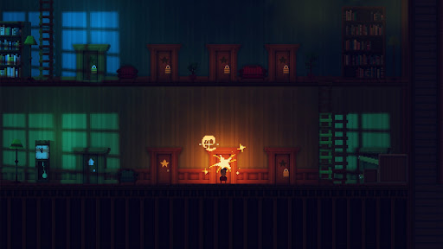

Slipgate Ironworks (Rad Rodgers: Radical Edition)

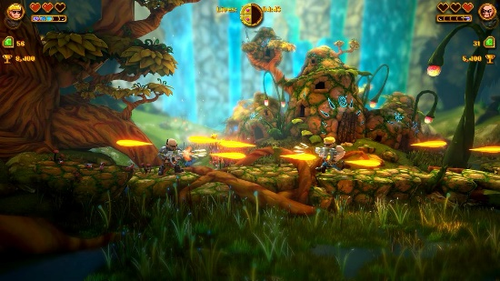

Vicarious Visions (Crash Bandicoot N. Sane Trilogy)

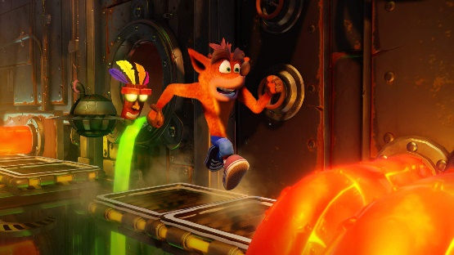

Videocult (Rain World)

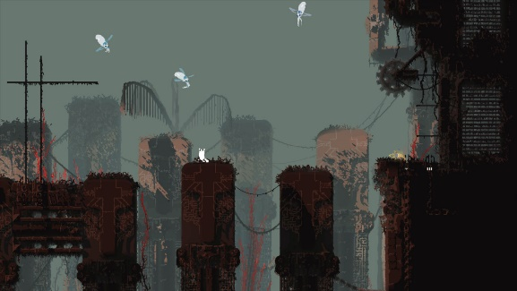

* 1. **Objetivo general**

Su principal objetivo es encontrar todos los orbes del juego y llegar a la meta (bola que representa el globo terráqueo y que sostienen en la mano la Virgen, Cristo o emperadores en algunas pinturas o esculturas.).

* 1. **Objetivos específicos**
* Encontrar todos los orbes del juego.
* Evitar caer en los distintos obstáculos ya que si cae en uno vuelve al inicio.
* Poseer buenas habilidades y estrategias.
* Paciencia y planificación.
* Llegar a la meta.

* 1. **Escenario**

El juego va a constar de distintos niveles todos siguiendo un formato similar pero mientras va avanzando o pasando cada nivel así mismo el grado de dificultad y su diseño.

La idea es que el mundo es un tipo de laberinto en el cual el jugador deber ir avanzando sin chocar o tropezar con los diferentes obstáculos que se le irán presentando e ir coleccionando los orbes que encuentre en cada nivel y así luego llegar a la meta.

* 1. **Contenidos**

Se presentará un videojuego de tipo acción desarrollado en plataforma 2D, en el que personaje principal deberá encontrar todos los orbes y lograr llegar a la meta en el menor tiempo posible.

* 1. **Metodología**

*Fase 1: Selección*

He escogido la herramienta de Unity para desarrollar el videojuego ya que es práctica e interactiva además proporciona una facilidad de uso, así también en caso de tener algún error de compilación al ser una plataforma de las más utilizadas es más sencillo encontrar ayuda de otros desarrolladores.

*Fase 2: Formación*

Me he asistido de diferentes manuales y multimedia para la construcción del videojuego, centrándonos en las funciones específicas que el juego tendrá. Así también tomando como referencia tutoriales de juegos similares a este.

*Fase 3: Definición del videojuego*

El videojuego contará con varios niveles, en un inicio solo con uno para pruebas y verificar que todo funcione bien y luego en futuras actualizaciones se van añadiendo más para aumentar la experiencia y dificultad de cada nivel que pase el jugador, cuenta con una intro de inicio y al finalizar o ganar un texto de que has ganado, contabiliza el tiempo que tarde el jugador en pasar, así como las veces que perdió intentando ganar.

*Fase 4: Desarrollo del videojuego*

Según lo descrito anteriormente, el juego se ha desarrollado con la herramienta de Unity en 2D bajo la versión 2019.4.31f1 LTS. Utilizando como editor de código Visual Studio Code.

*Fase 5: Test con usuarios*

Hasta ahora el test con los usuarios ha sido todo un éxito, las reacciones de ellos han sido positivas y no se han reportado ninguna falla, más si ha habido críticas constructivas como la de ir aumentando la dificultad de los futuros niveles, ya que después de haberlo pasado el mismo varias veces se vuelve muy sencillo, junto con esto añadir más tipo de obstáculos, lo cual contribuye a aumentar la dificultad.

*Fase 6: Publicación*

El videojuego será lanzado inicialmente en la plataforma de ITCH.IO y GitHub, en un futuro (cuando se compile la versión para móviles) en las tiendas de App Store y Google Play.

* 1. **Arquitectura de la aplicación**

El videojuego ha sido desarrollado para ejecutarse tanto en desktop como en la web, aunque en un futuro estará pensado la posibilidad de compilar el videojuego para plataformas móviles.

* 1. **Herramientas de desarrollo**

Las herramientas utilizadas para el desarrollo de dicho videojuego han sido Unity junto con Visual Studio Code siendo este el editor de código, así también GitHub con el propósito de llevar un control de versiones para actualizaciones futuras.

CAPITULO 2

**CAPÍTULO II: DISEÑO E IMPLEMENTACIÓN**

**2.1 Planificación (Diagrama de Gantt)**

|  |  |  |  |
| --- | --- | --- | --- |
| **VIDEOJUEGO TEDDY Y EL MUNDO DEL MISTERIO** | **Desde** | 21/11/2021 |  |
| **Hasta** | 17/12/2021 |  |
| **Duración** | 23 días |  |
| **Tarea** | **Duración** | **Fecha de inicio** | **Fecha Fin** |
| **\*VIDEOJUEGO Y HERRAMIENTAS DE DESARROLLO** | **6** | **21/11/2021** | **27/11/2021** |
| Descripción, Motivación (Originalidad y Estado del Arte) | 1 | 21/11/2021 | 22/11/2021 |
| Objetivo general, Objetivos especificos | 1 | 22/11/2021 | 23/11/2021 |
| Escenarios | 1 | 23/11/2021 | 24/11/2021 |
| Contenidos | 1 | 24/11/2021 | 25/11/2021 |
| Metodología | 1 | 25/11/2021 | 26/11/2021 |
| Arquitectura de la Aplicación, Herramientas de Desarrollo | 1 | 26/11/2021 | 27/11/2021 |
| **\*DISEÑO E IMPLEMENTACIÓN** | **6** | **28/11/2021** | **4/12/2021** |
| Planificación (Diagrama de Gantt) | 1 | 28/11/2021 | 29/11/2021 |
| Diagramas y Casos de Uso | 1 | 29/11/2021 | 30/11/2021 |
| Definir: Plataforma, Género, Clasificación, Tipo de Animación, Equipo de trabajo | 1 | 30/11/2021 | 1/12/2021 |
| Historia, Guion | 1 | 1/12/2021 | 2/12/2021 |
| Storyboard, Personajes, Niveles | 1 | 2/12/2021 | 3/12/2021 |
| Mecánica del juego | 1 | 3/12/2021 | 4/12/2021 |
| **\*DESARROLLO** | **6** | **5/12/2021** | **11/12/2021** |
| Capturas de la Aplicación (Assets) | 1 | 5/12/2021 | 6/12/2021 |
| Prototipos | 2 | 6/12/2021 | 8/12/2021 |
| Perfiles de Usuarios | 1 | 8/12/2021 | 9/12/2021 |
| Usabilidad, Test | 1 | 9/12/2021 | 10/12/2021 |
| Versiones de la Aplicación | 1 | 10/12/2021 | 11/12/2021 |
| **\*PUBLICACIÓN** | **5** | **12/12/2021** | **17/12/2021** |
| Requisitos de la instalación | 1 | 12/12/2021 | 13/12/2021 |
| Instrucciones de Uso | 1 | 13/12/2021 | 14/12/2021 |
| Bugs | 1 | 14/12/2021 | 15/12/2021 |
| Proyección a Futuro, Presupuesto | 1 | 15/12/2021 | 16/12/2021 |
| Análisis de Mercado, Viabilidad | 1 | 16/12/2021 | 17/12/2021 |

**2.2 Diagramas y Casos de Uso**

***Diagrama***

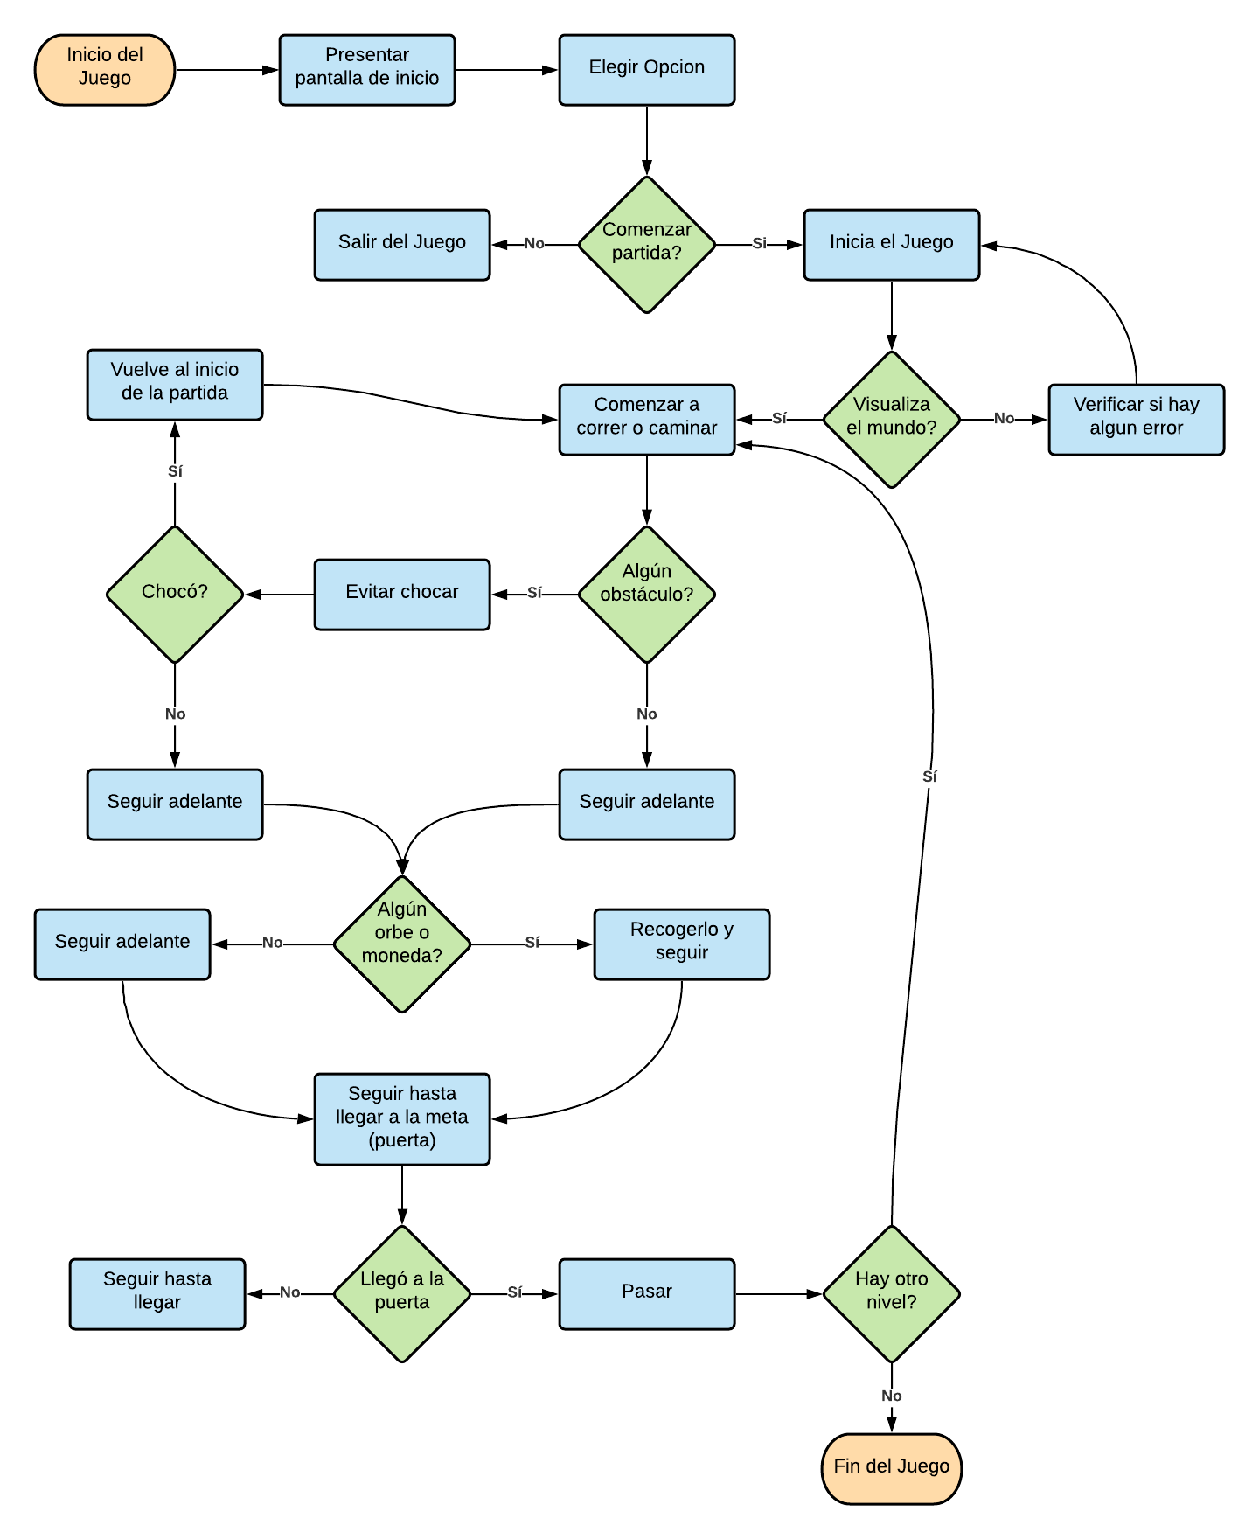

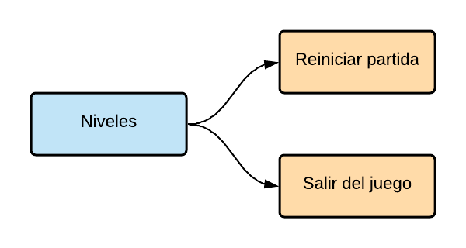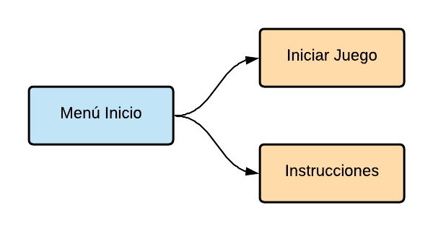***Casos de Uso***

**2.3 Plataforma || 2.4 Género || 2.5 Clasificación || 2.6 Tipo de Animación**

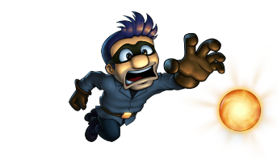

**Plataforma:** Desktop

**Género:** Acción & Aventura

**Modalidad de juego:** Un solo jugador (Single Player)

**Clasificación:** T: Mayores de 13 años

**Tipo de animación:** 2D



**2.7 Equipo de Trabajo**



**Ingeniero de audio:** Liván Herrera

**Diseñador:** Liván Herrera

**Ilustrador:** Liván Herrera

**Programador:** Liván Herrera

**Animador:** Liván Herrera

**2.8 Historia**

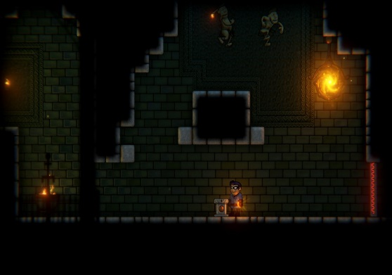Teddy despierta en una habitación oscura y desconocida y un pequeño espíritu le dice que debe salvar la humanidad. El personaje va a entrar a un mundo oscuro y misterioso en cual deberá ir avanzando y evitando los obstáculos con los que se encuentre, así también en diferentes puntos del mapa hay unos orbes que debe recoger y ya habiendo logrado todo lo mencionado llegar a la salida, en ese momento se puede dar el caso de que le toque entrar a otra habitación hasta que logre llegar a la final donde podrá salir y lograr salvar a todos. Teddy debe planear cada movimiento y burlar las trampas ocultas en cada habitación si no quiere morir en el intento.

**2.9 Guion**

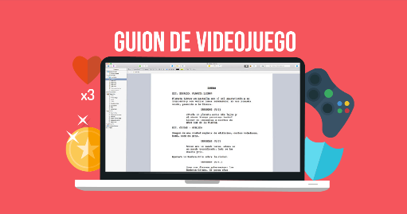Videojuego single player en el cual el jugador deberá esquivar todos los obstáculos que se encuentre en cada nivel para no morir y pueda salvar a todos, como premio deberá ir recogiendo todos los orbes que encuentre.

**2.10 Storyboard**

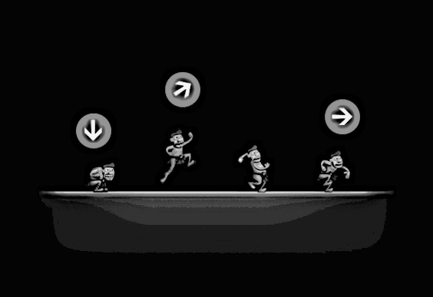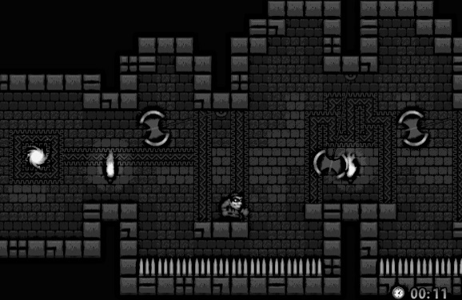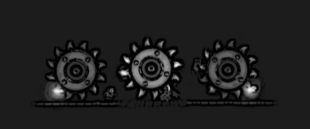Teddy se encuentra en una habitación desconocida, oscura y misteriosa, en el mismo instante que se da cuenta una voz le dice que para salvar a todos deberá adentrarse y salir con vida, de paso ir recogiendo cada orbe que encuentra y evitar tropezar con los diferentes obstáculos que se le irán presentando así logrará salir con vida en el menor tiempo posible.

Para esto Teddy debe tener mucha agilidad y paciencia, así todo saldrá bien.

Gracias a las habilidades que posee como correr, saltar y agacharse podrá cumplir su misión.

**2.11 Personajes**

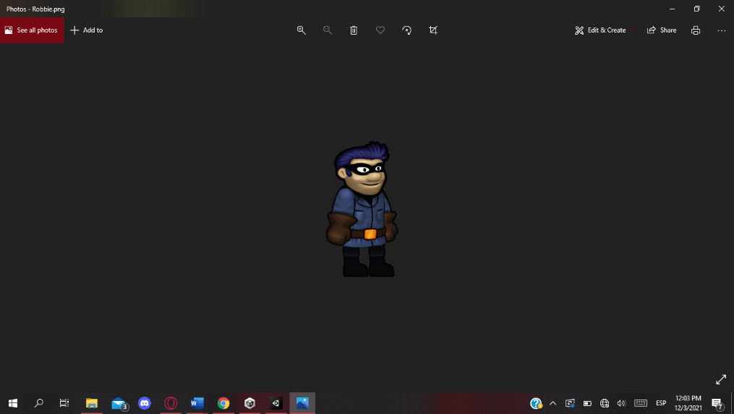

Teddy es el único personaje de todo el juego.

**2.12 Niveles**

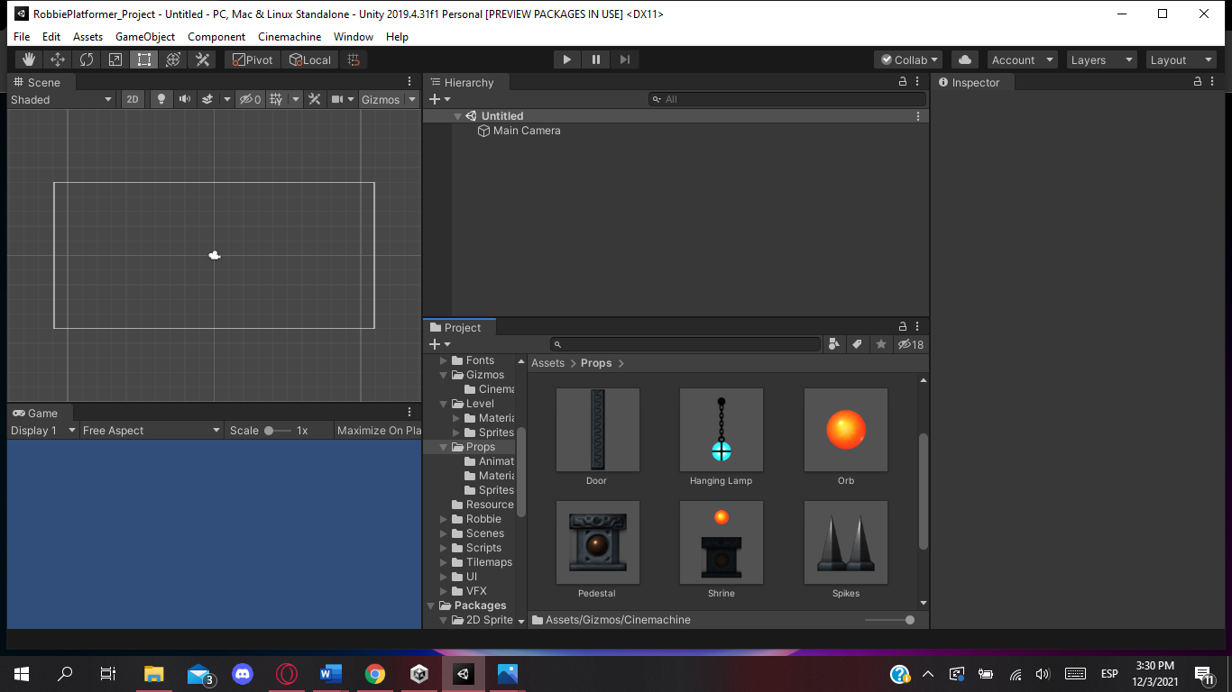 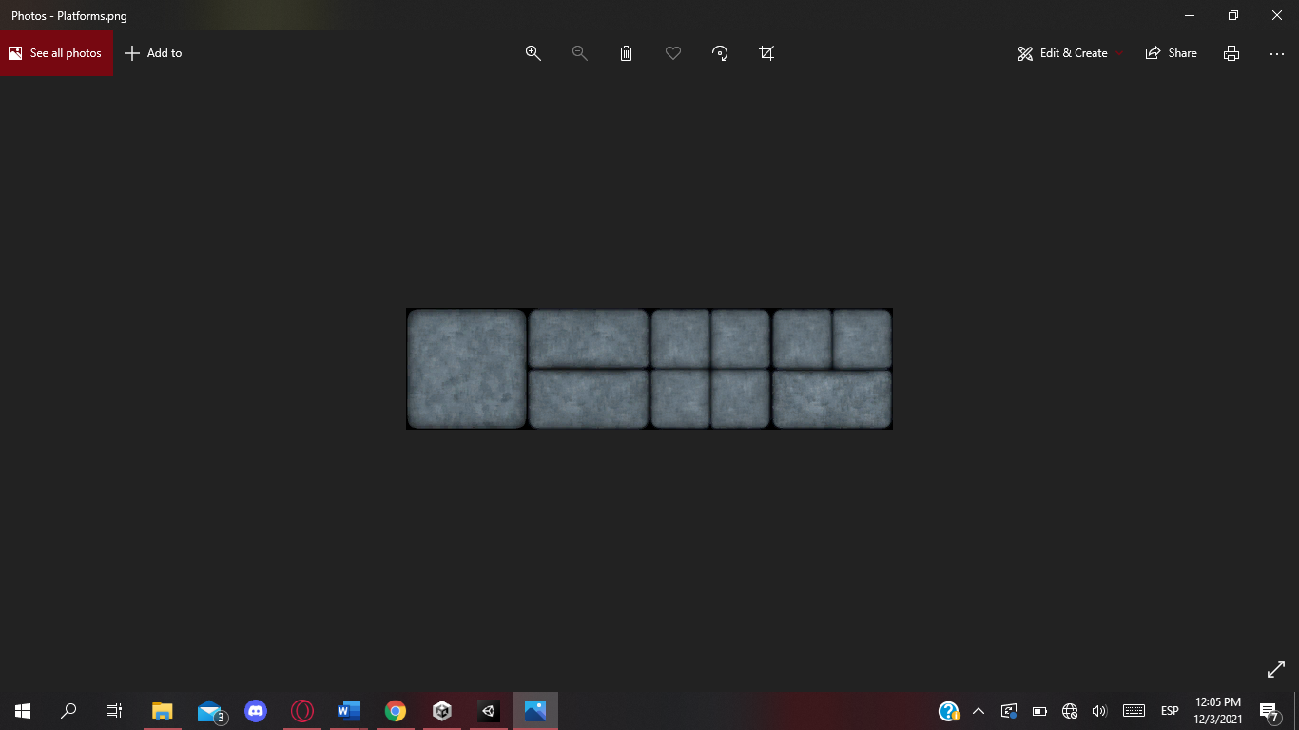 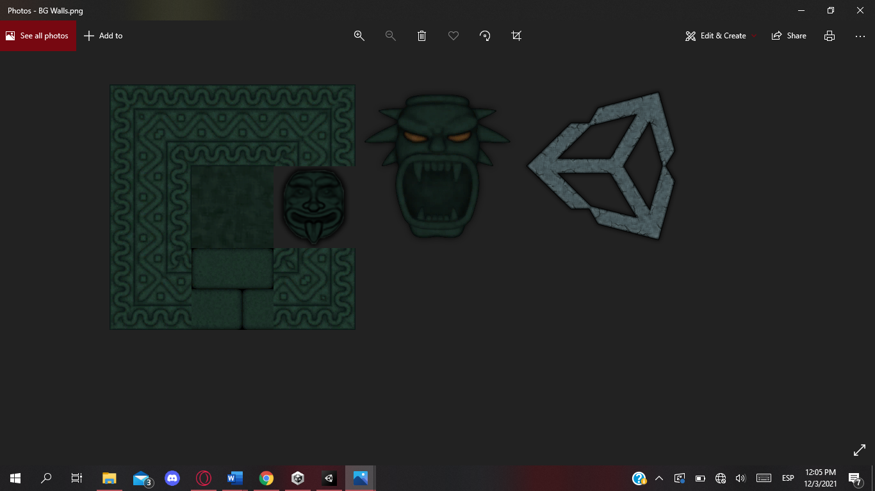

El juego va a constar de distintos niveles todos siguiendo un formato similar pero mientras va avanzando o pasando cada nivel así mismo el grado de dificultad y su diseño.

En las imágenes se muestran algunos elementos de los que contiene el nivel, está la puerta, orbe, los picos, pedestales, también los materiales de las paredes y bordes del juego, entre otros.

La idea es que el mundo es un tipo de laberinto en el cual el jugador deber ir avanzando sin chocar o tropezar con los diferentes obstáculos que se le irán presentando e ir coleccionando los orbes que encuentre en cada nivel y así luego llegar a la meta.

**2.13 Mecánica del Juego**

La idea del funcionamiento del juego es la siguiente: El personaje va a entrar a un mundo oscuro y misterioso en cual deberá ir avanzando y evitando los obstáculos con los que se encuentre, así también en diferentes puntos del mapa hay unos orbes que debe recoger y ya habiendo logrado todo lo mencionado llegar a la salida, para mover el personaje lo puede hacer por las teclas wasd o las flechas del teclado. Debe ser ágil al momento de saltar ciertos obstáculos y así no le toque volver al inicio, la idea es hacerlo en el menor tiempo posible. Su mecánica es muy parecida a juegos clásicos como Super Mario Bros.

CAPITULO 3

**CAPÍTULO III: DESARROLLO**

**3.1 Capturas de la Aplicación (Documentación completa del desarrollo, Scripts, Sprites, Prefabs e imágenes)**

*Sprites*

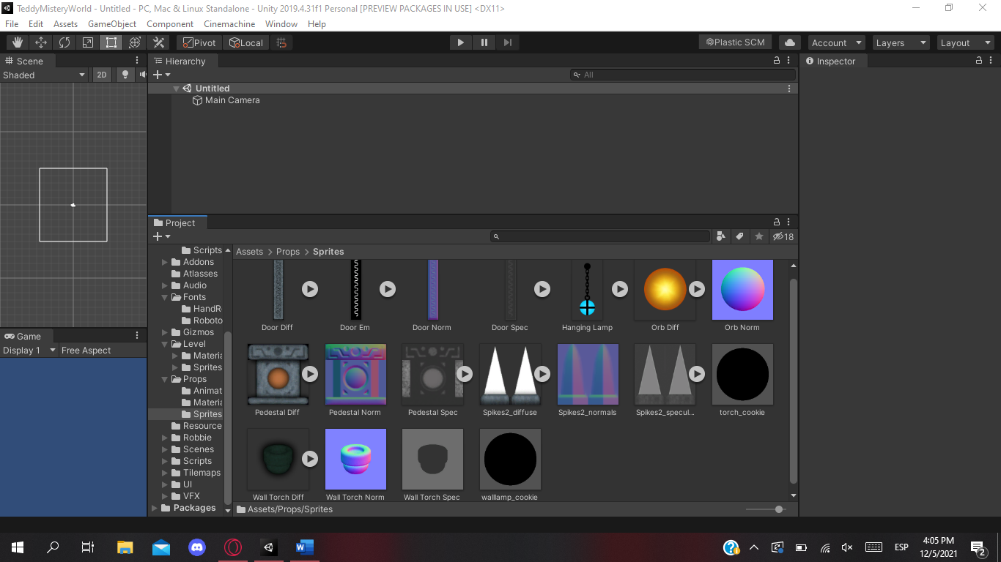

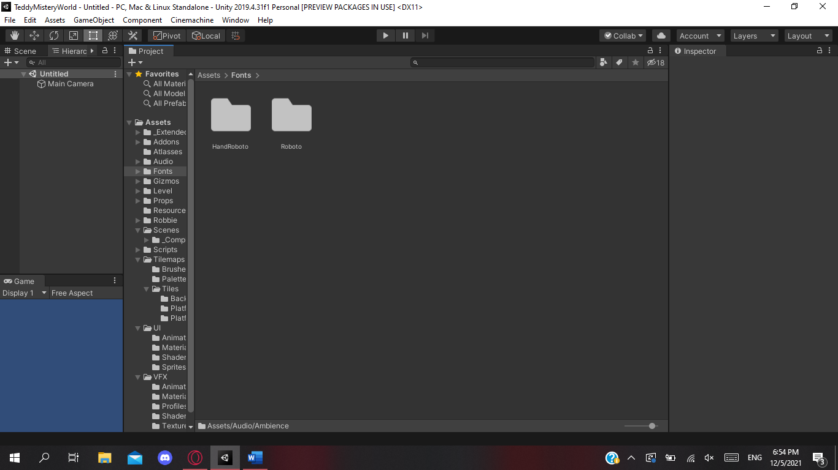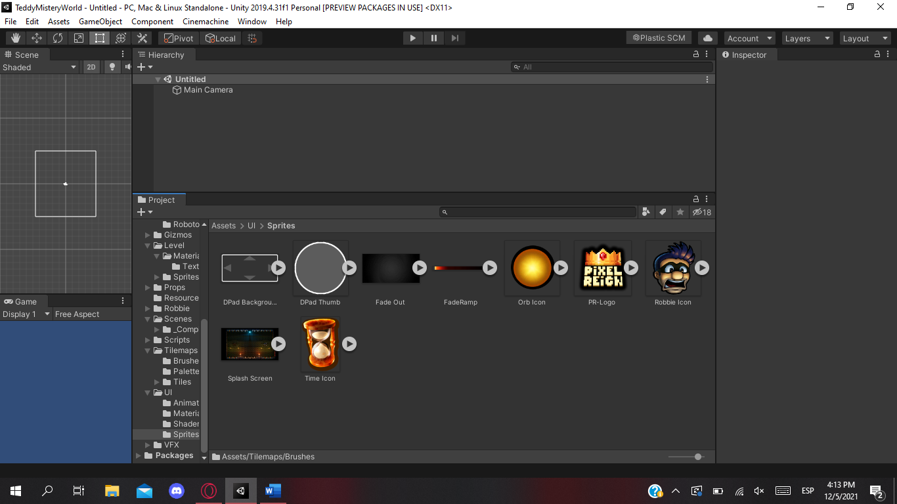

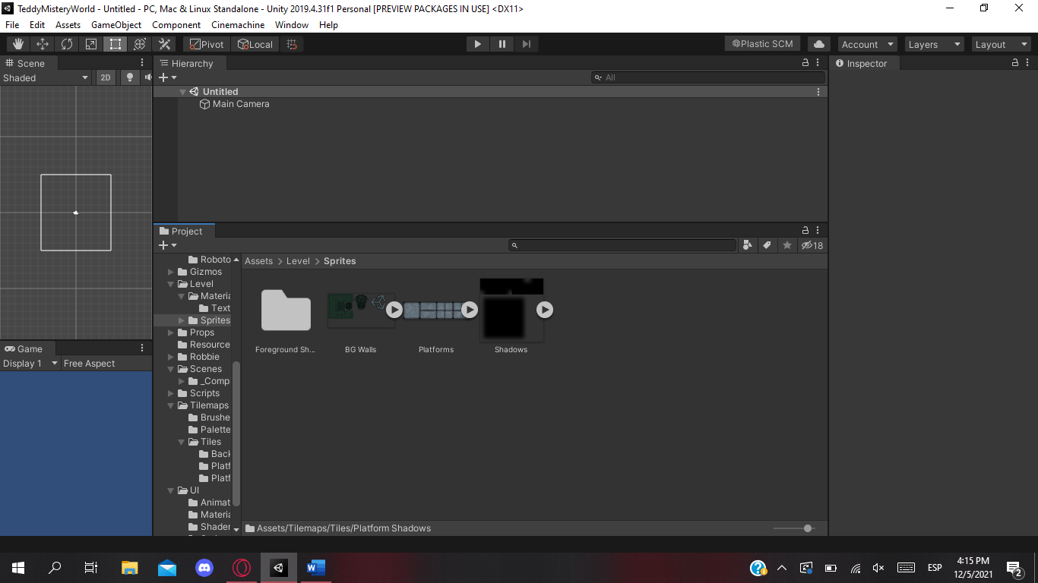

*Materiales*

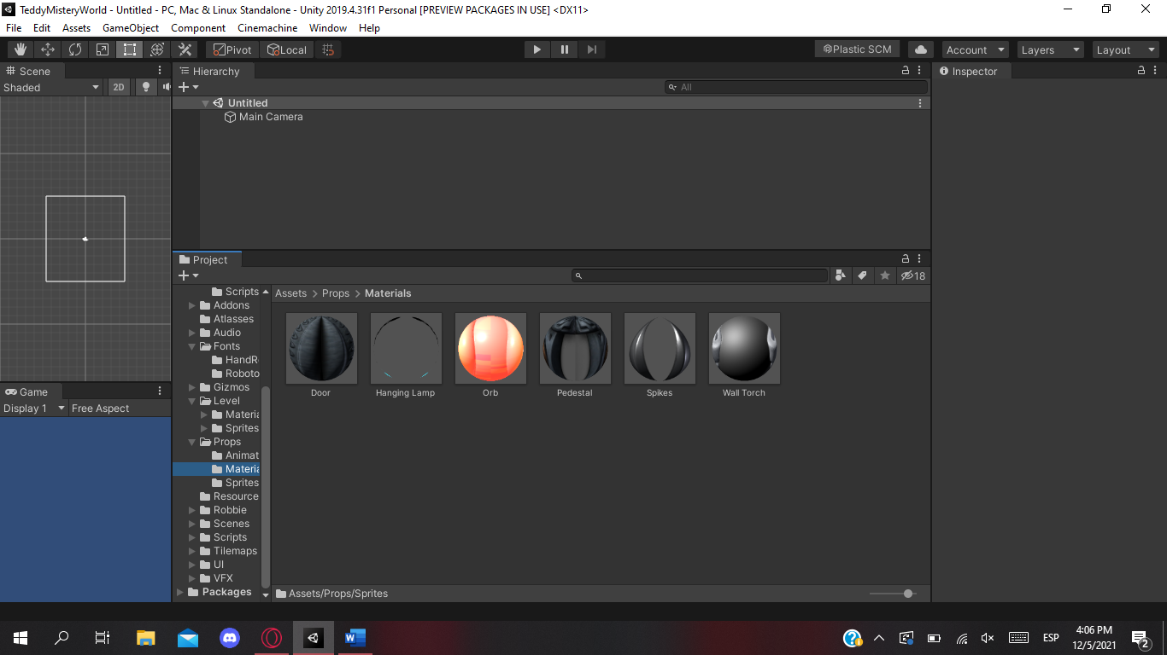

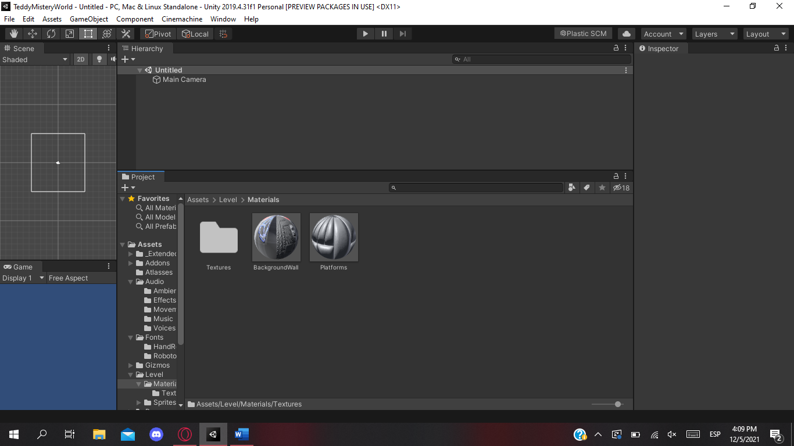

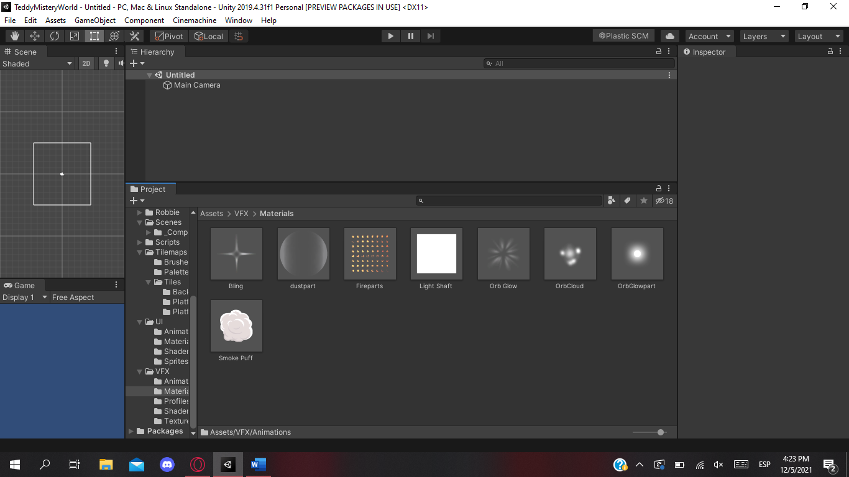

*Shadows*

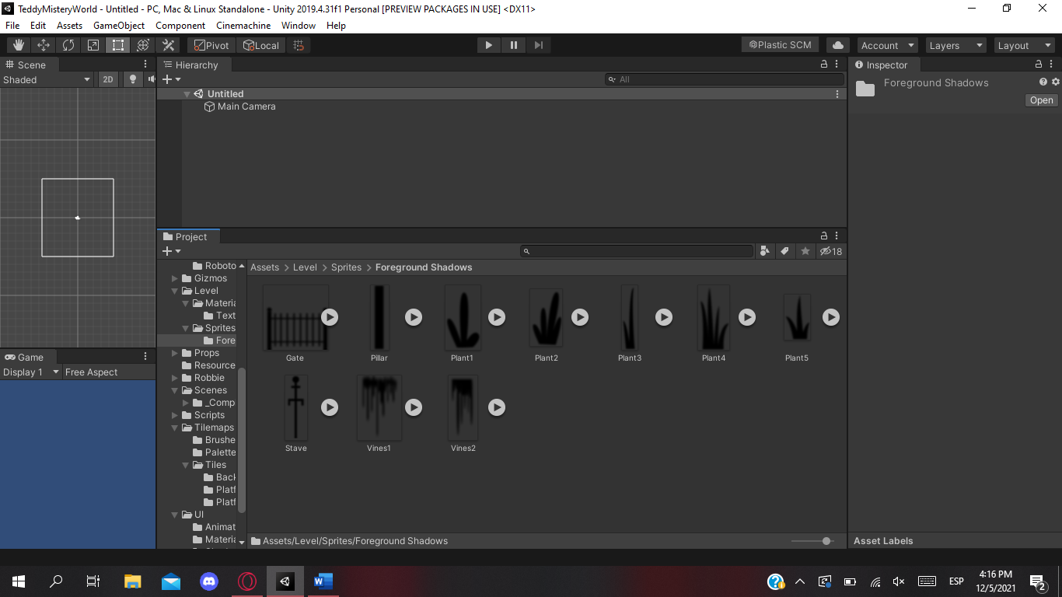

*Textures*

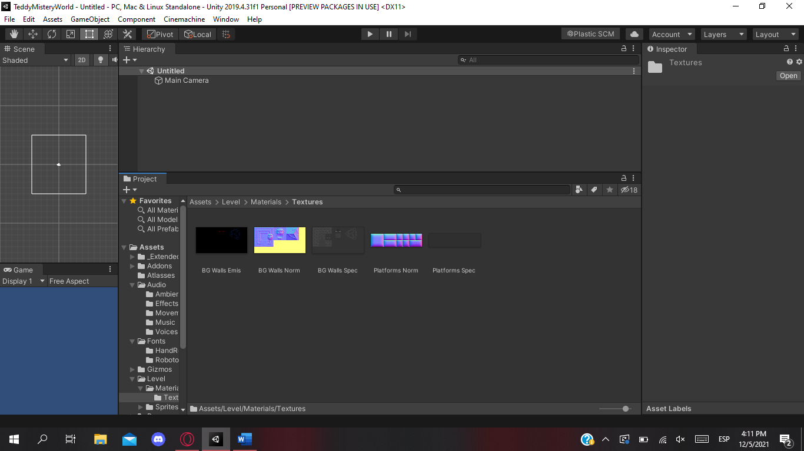

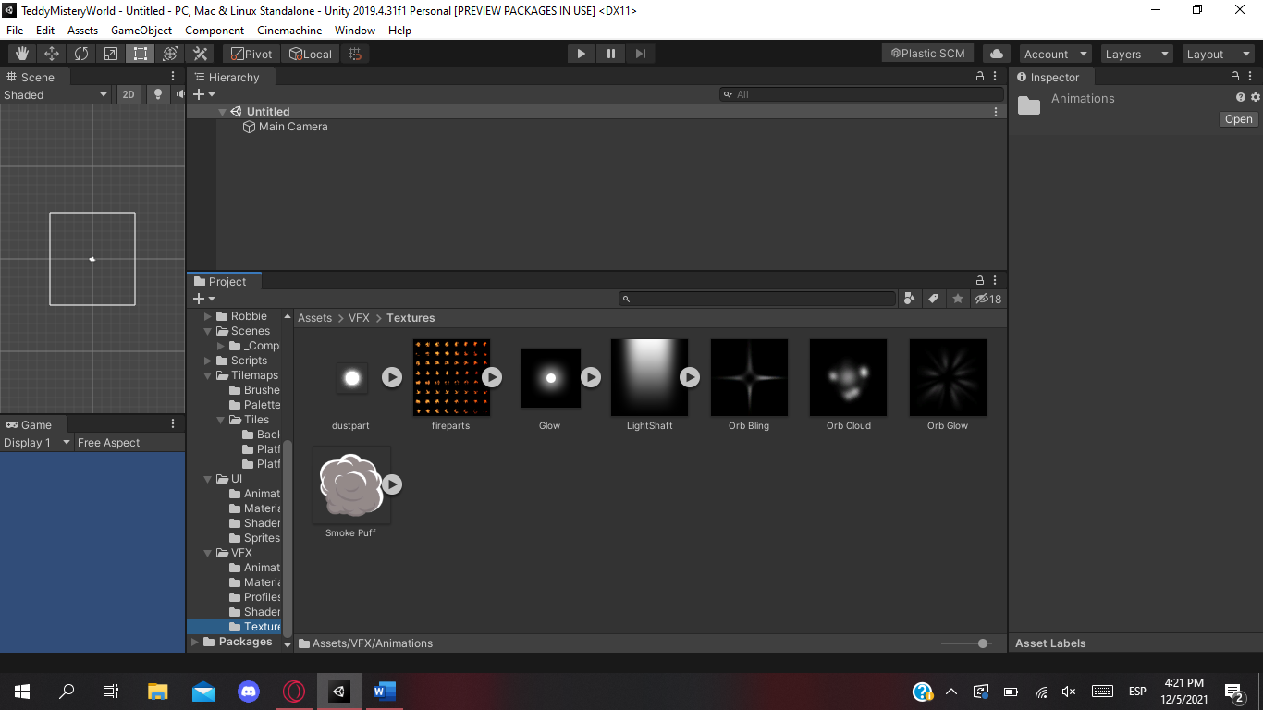

*Animations*

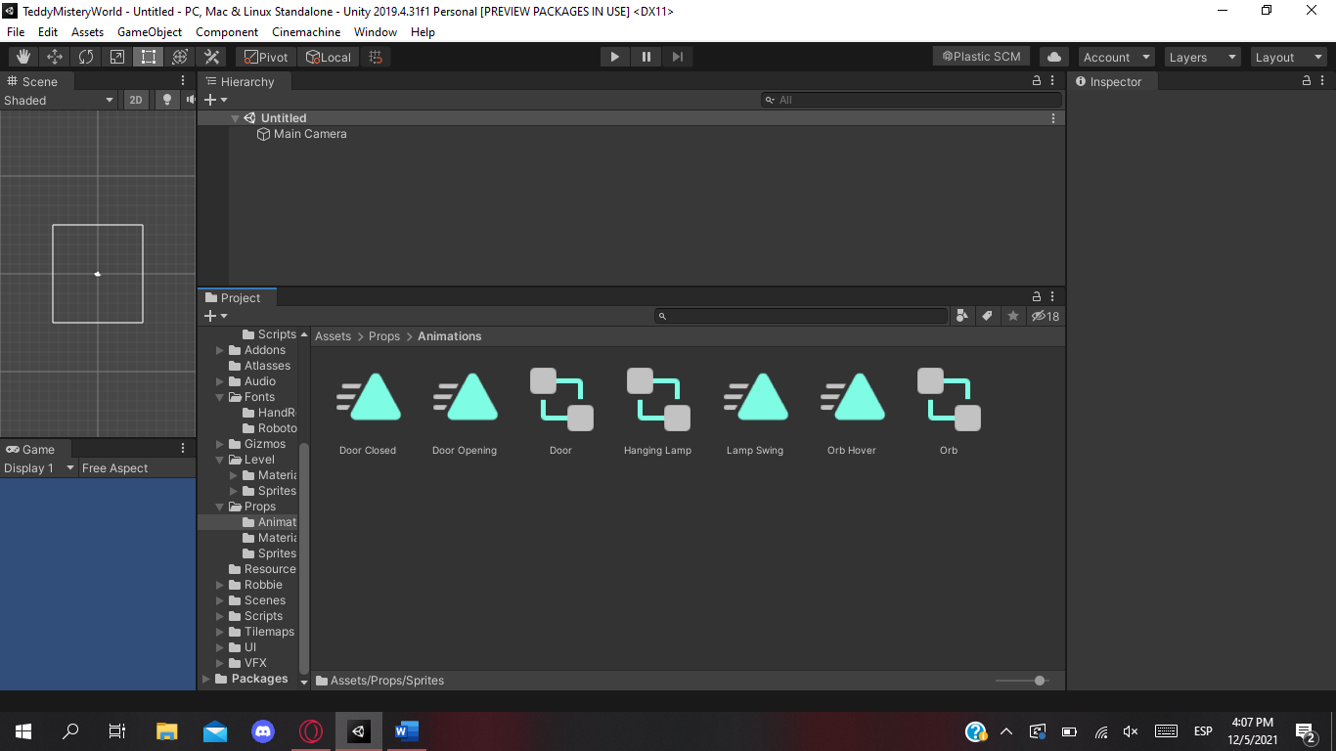

*Prefabs*

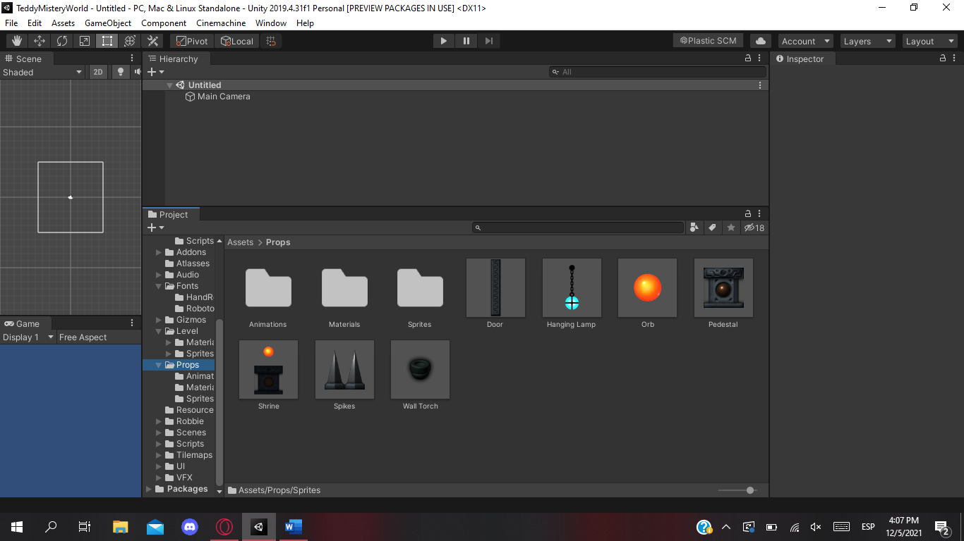

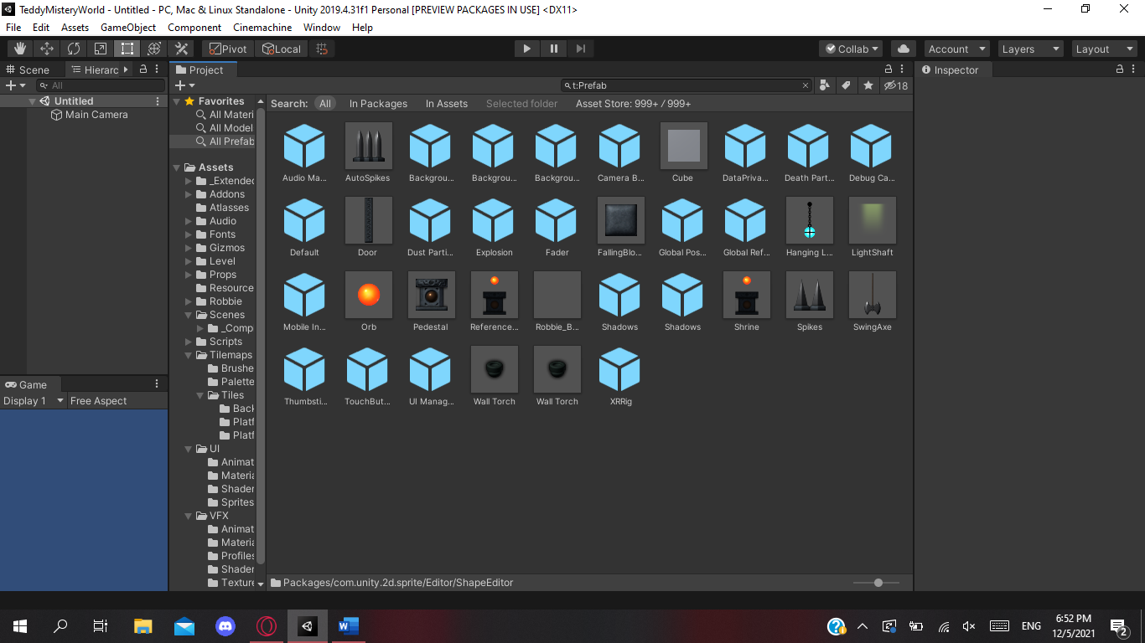

*Audio*

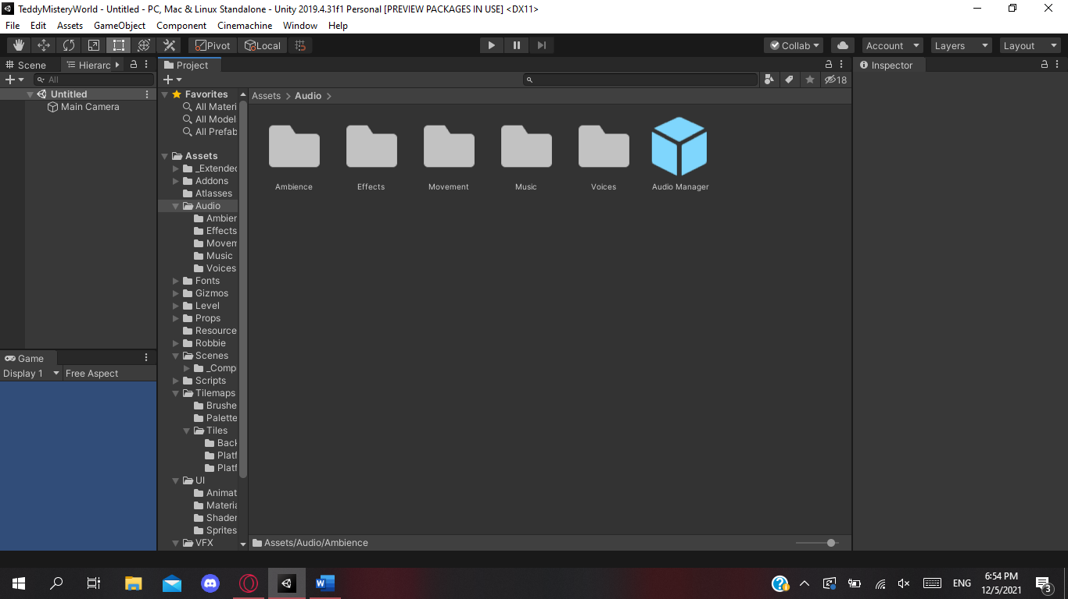

*Background Walls*

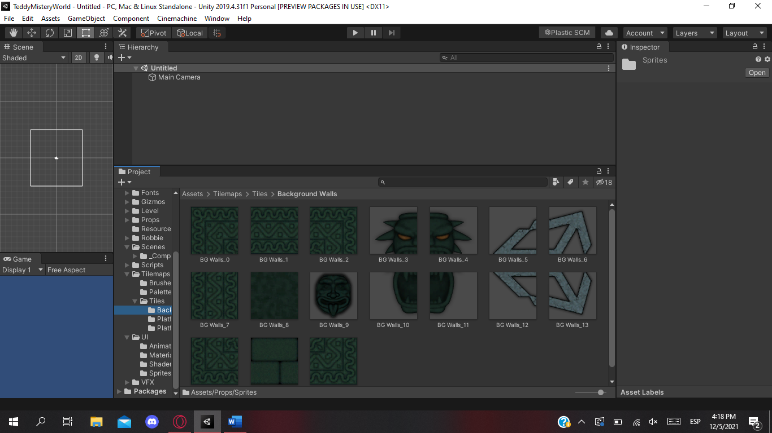

*Fonts*



*Scripts*

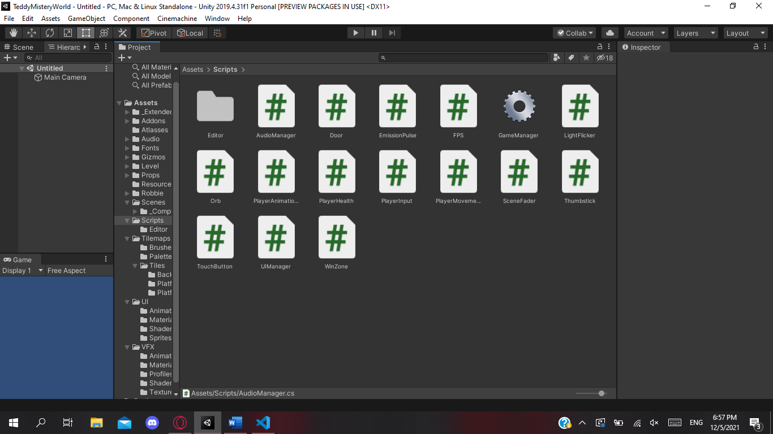

AudioManager

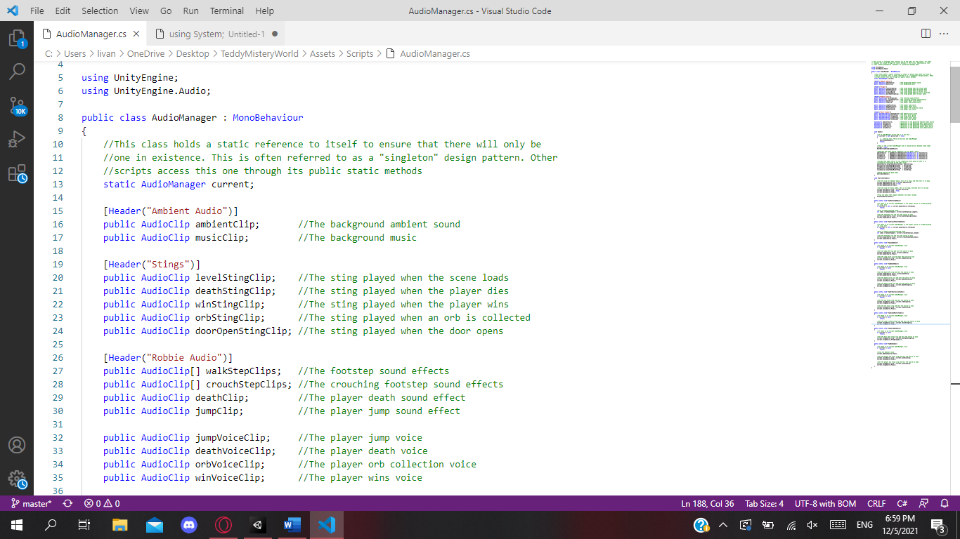

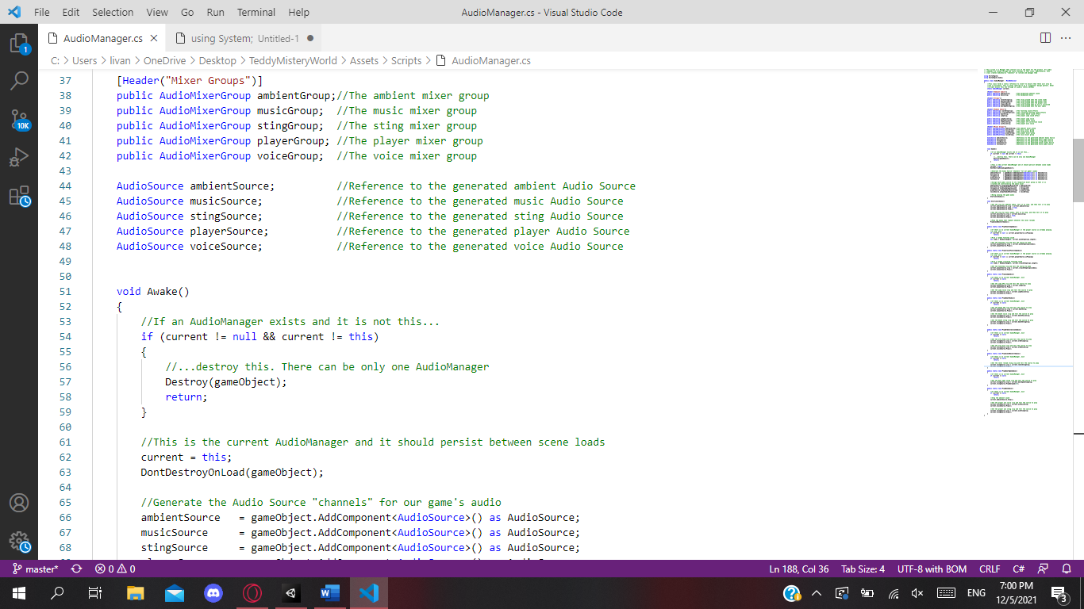

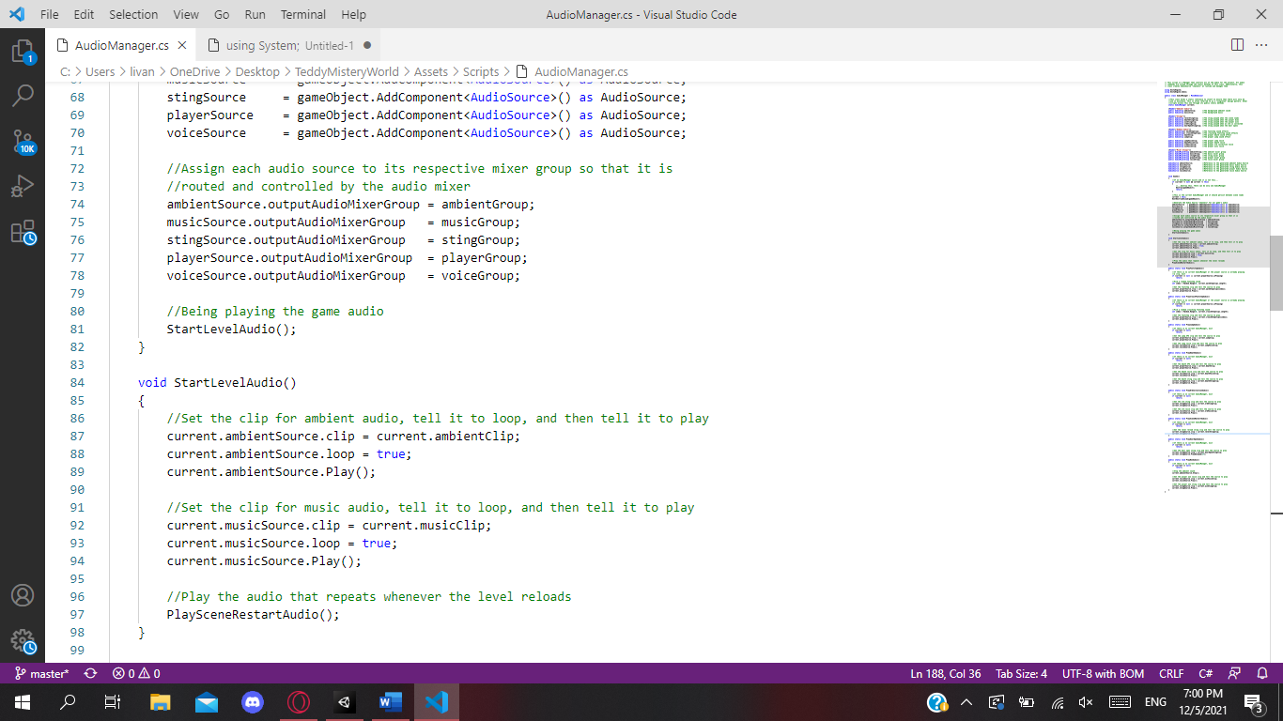

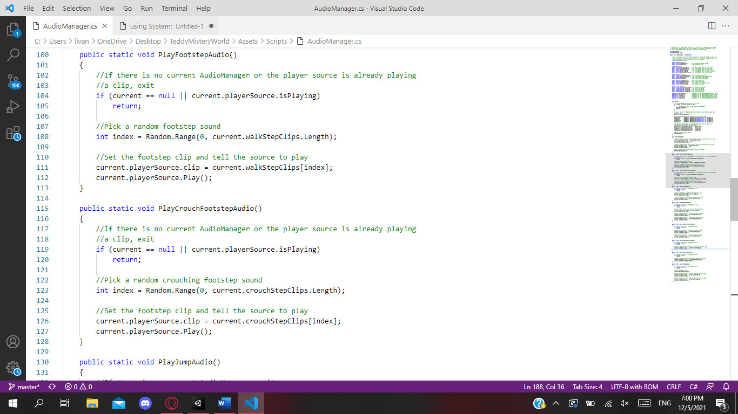

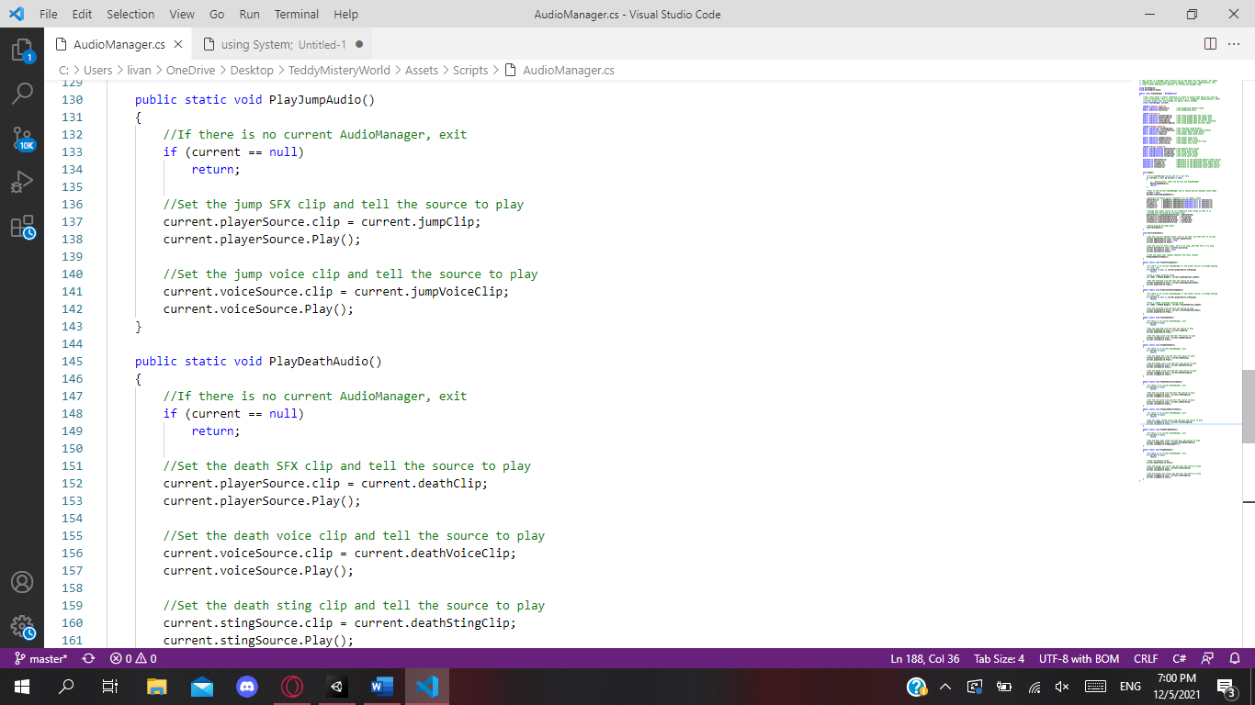

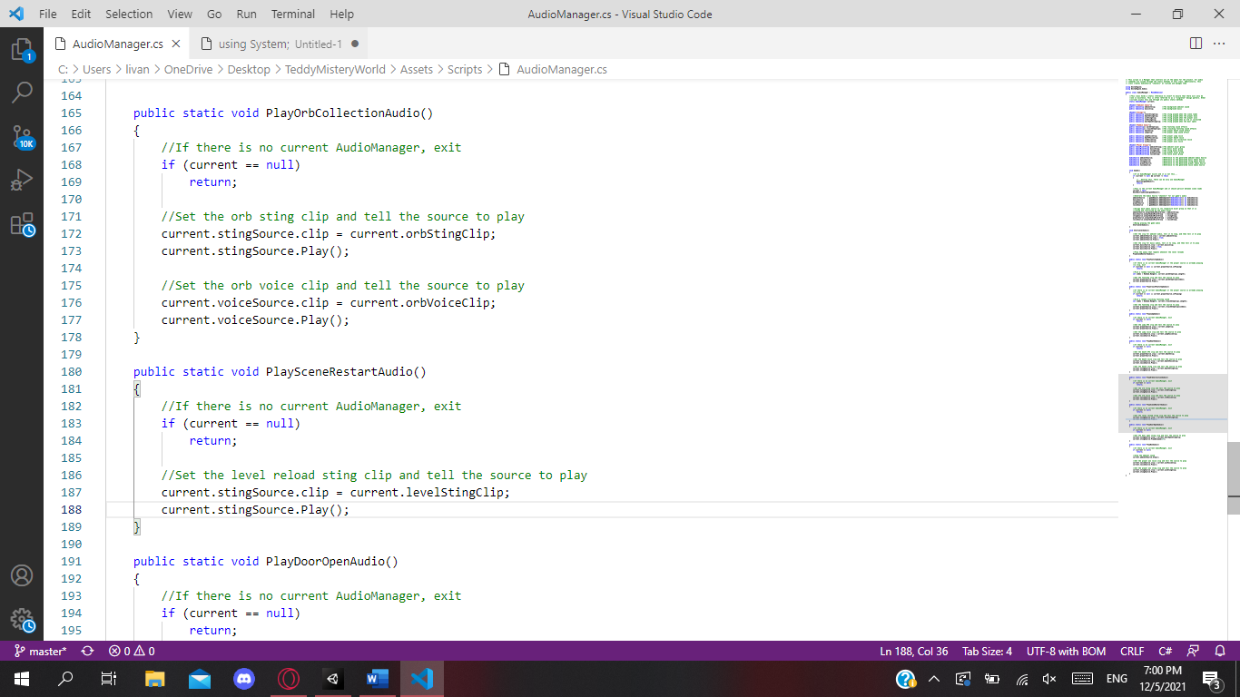

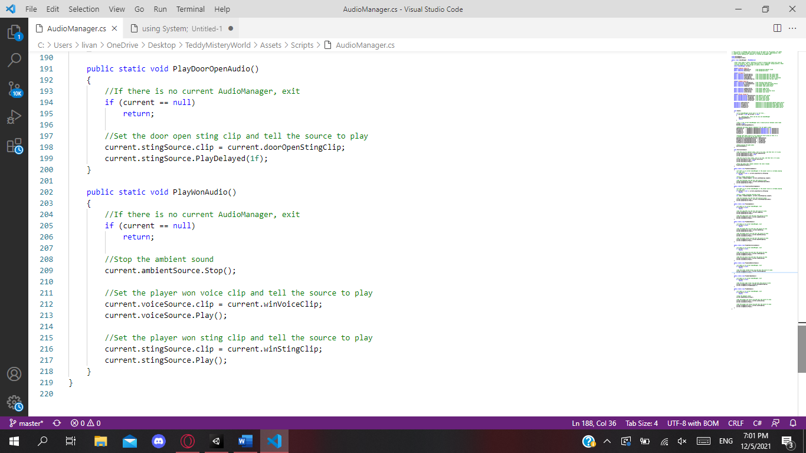

Door

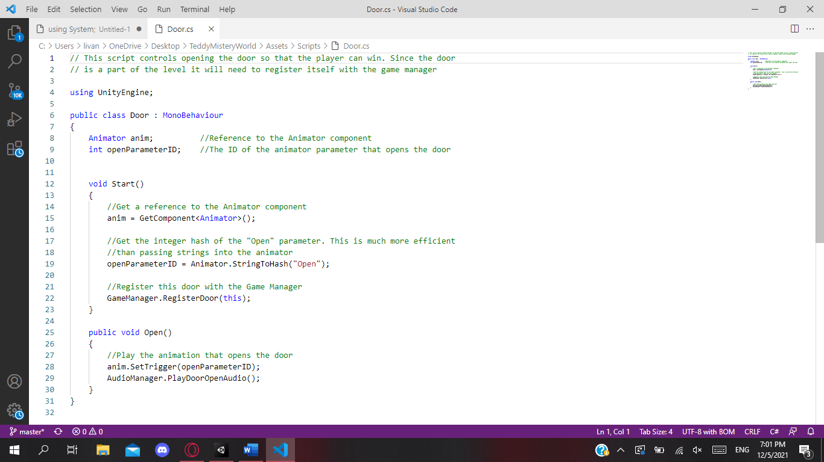

EmissionPulse

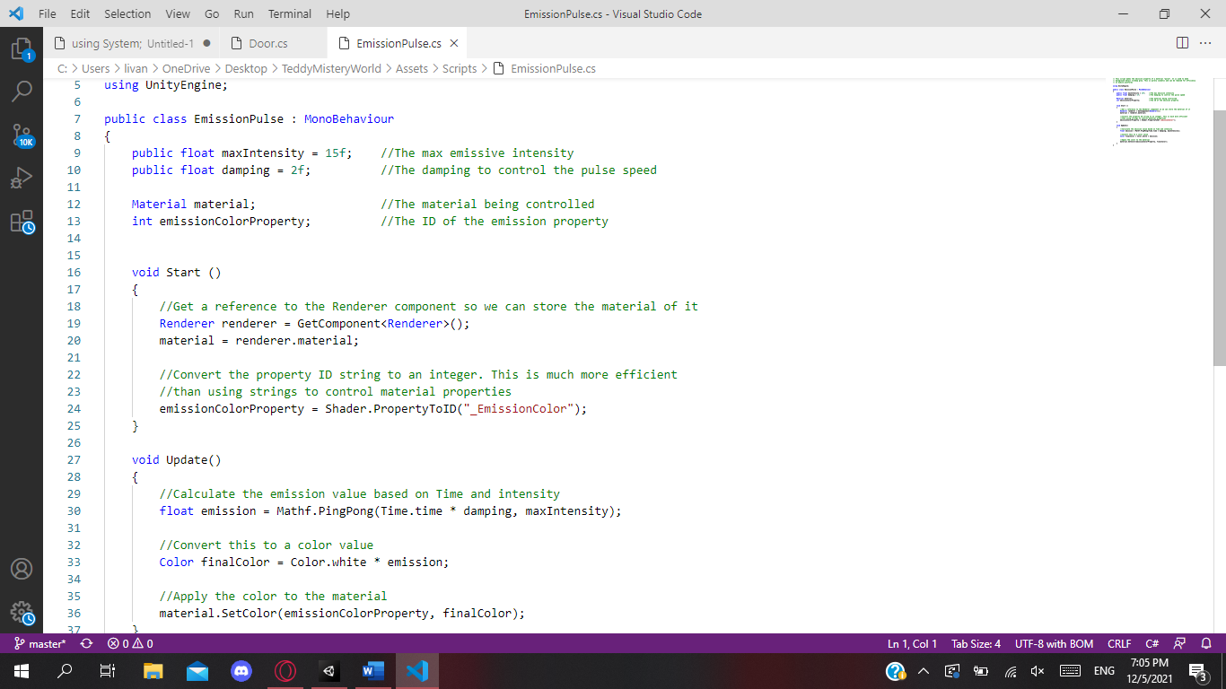

FPS

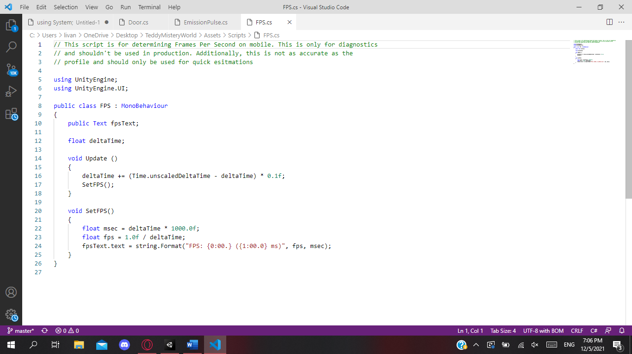

GameManager

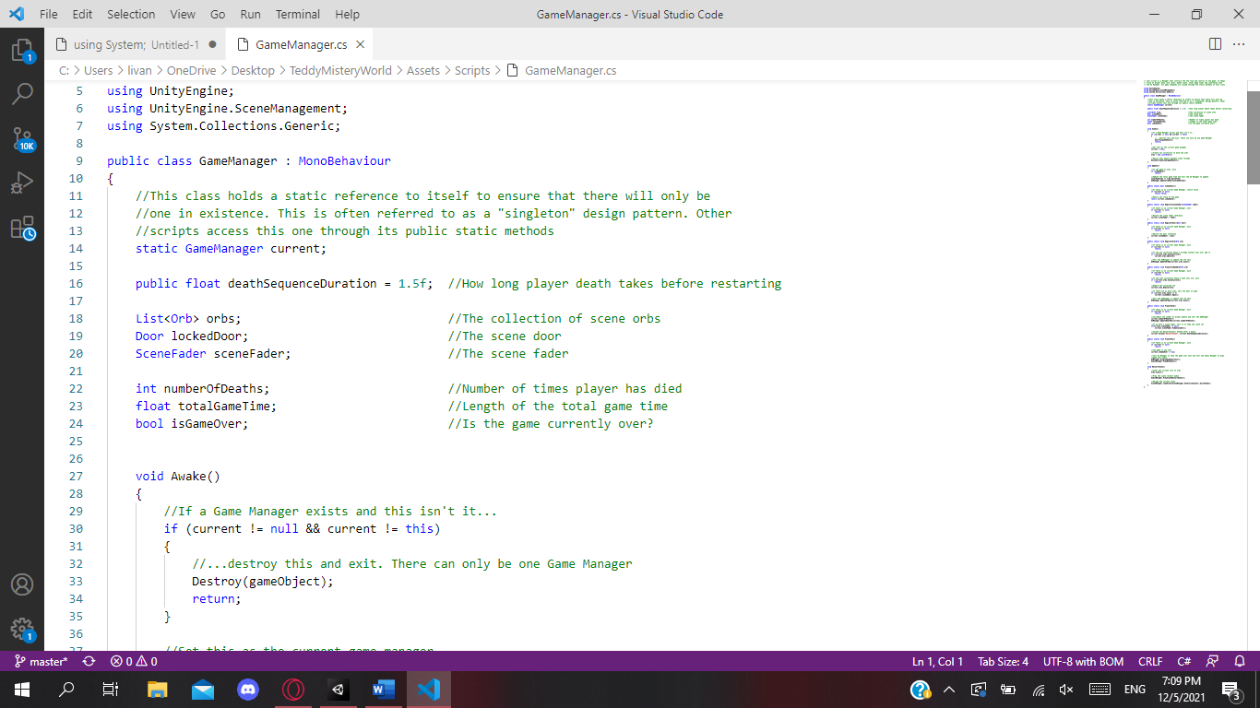

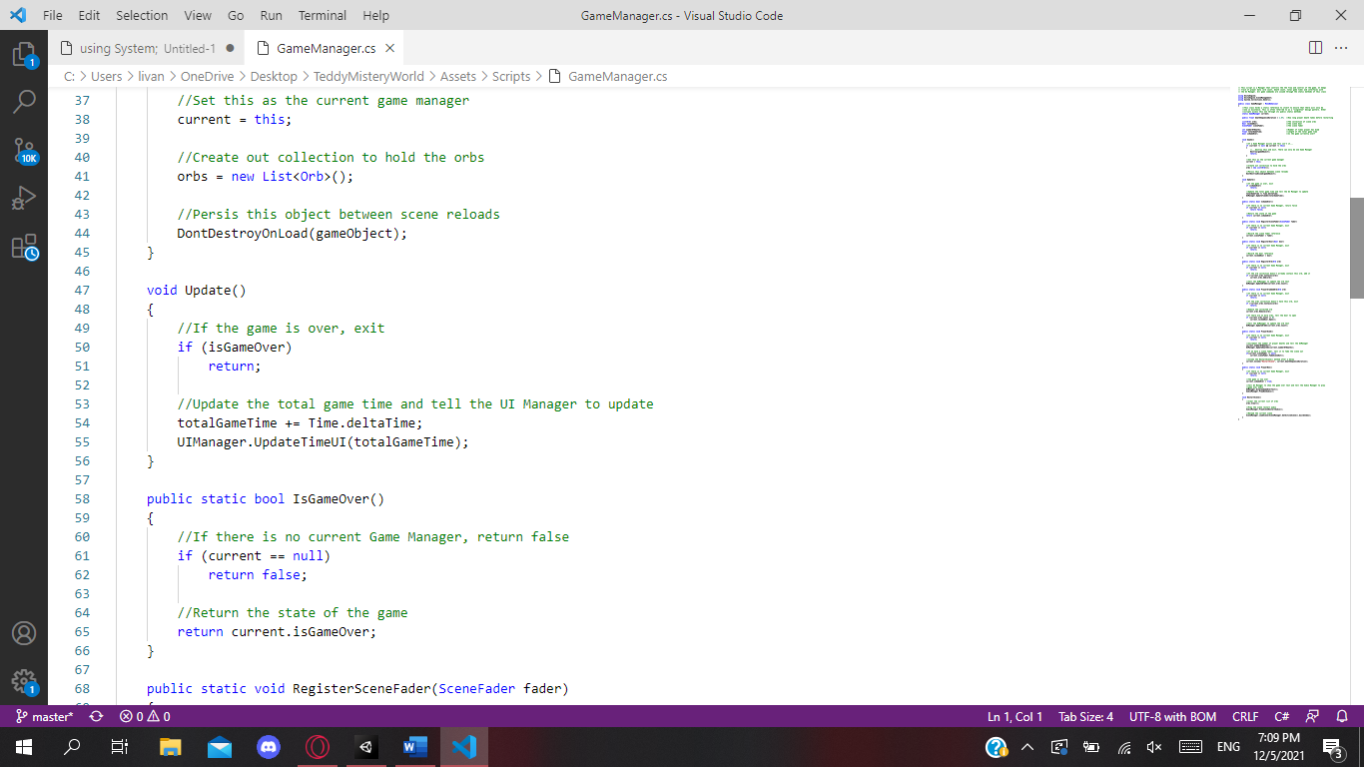

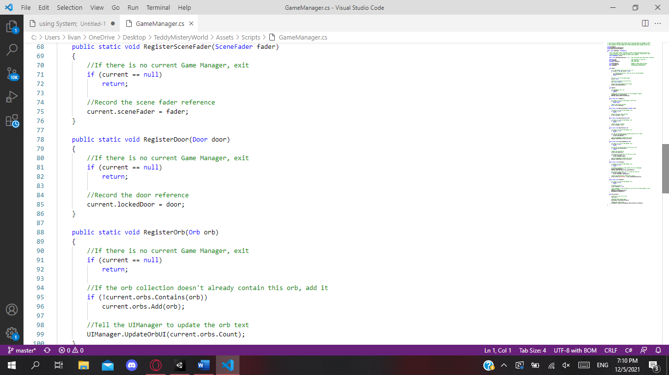

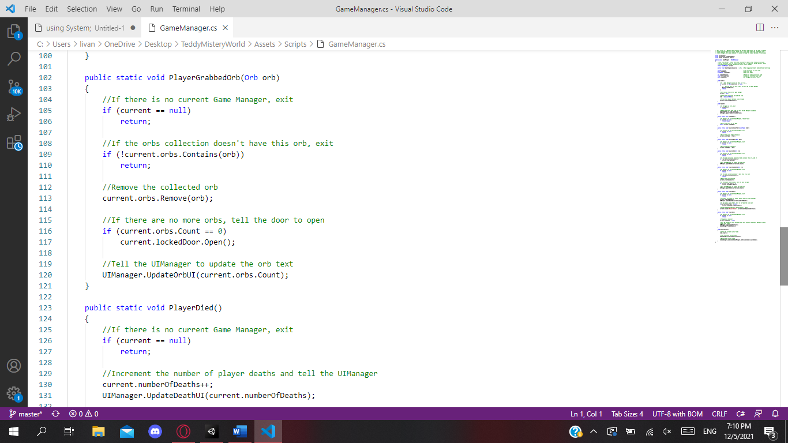

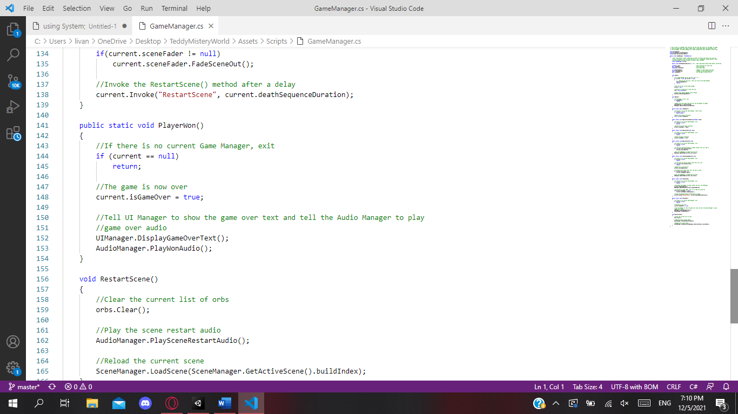

LightFlicker

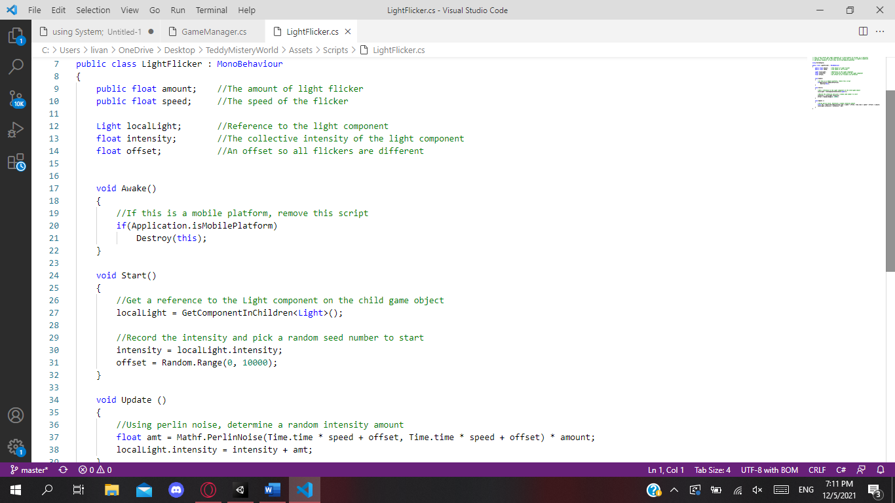

Orb

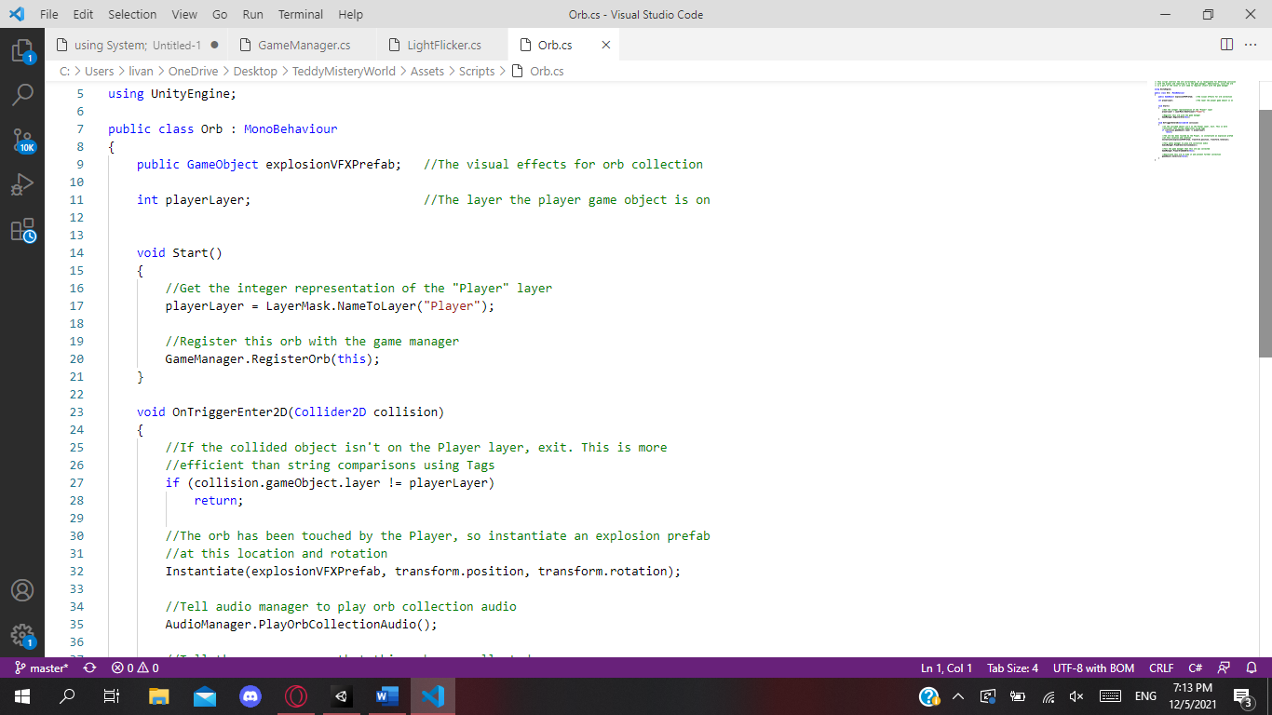

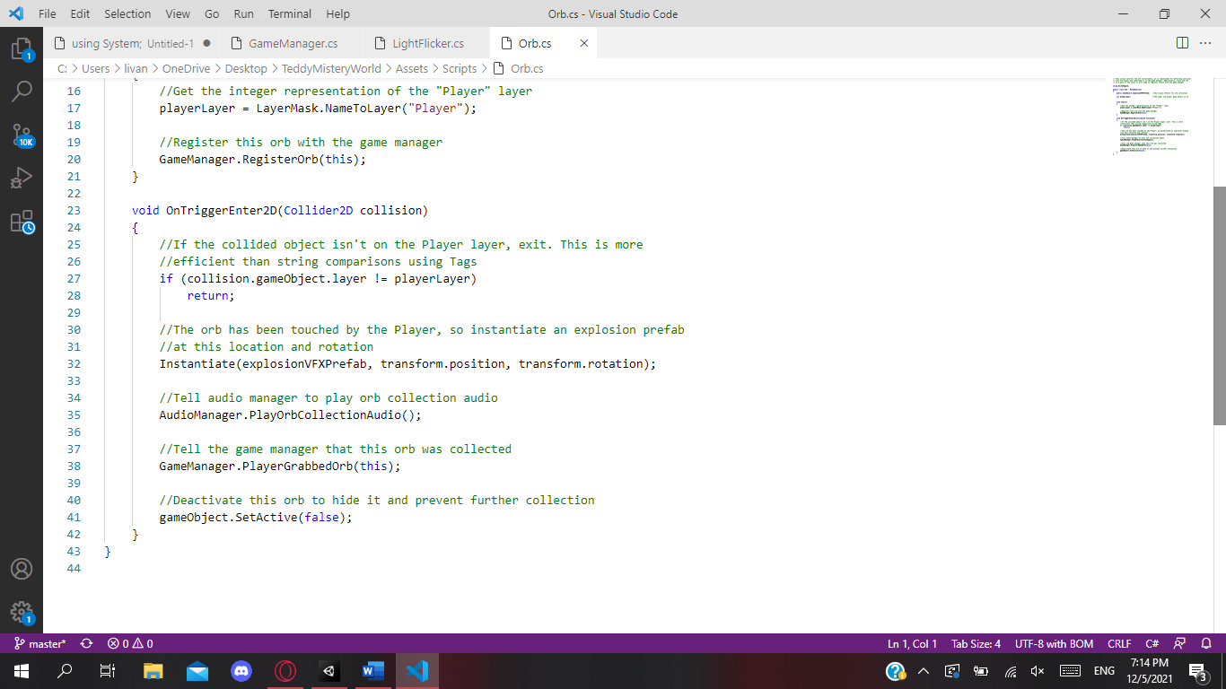

Player Animation

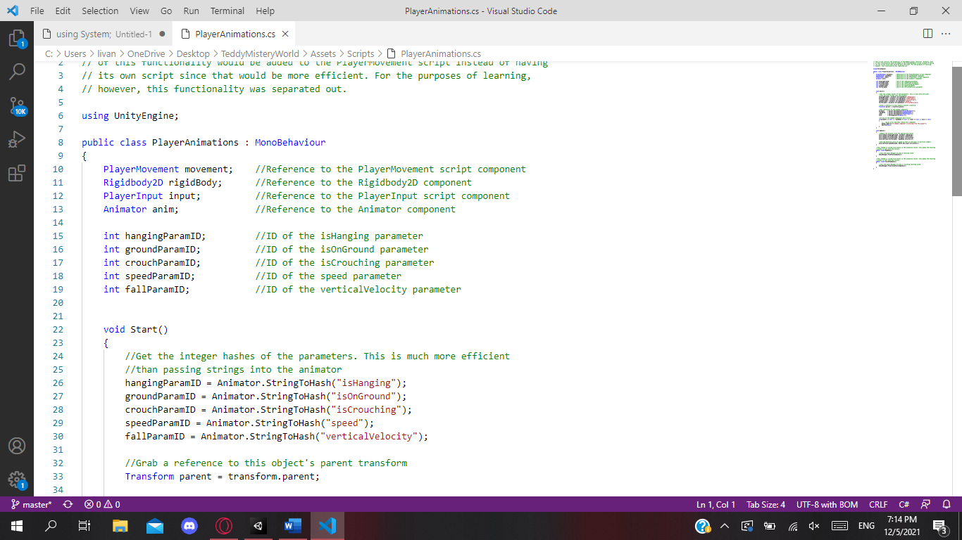

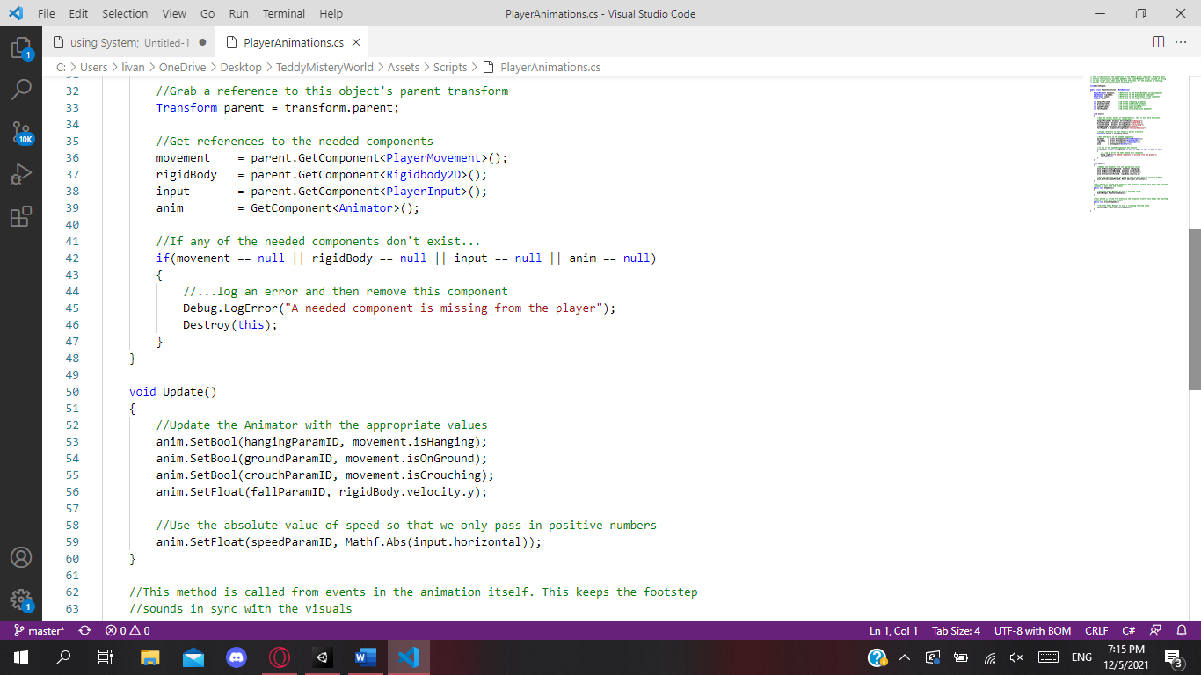

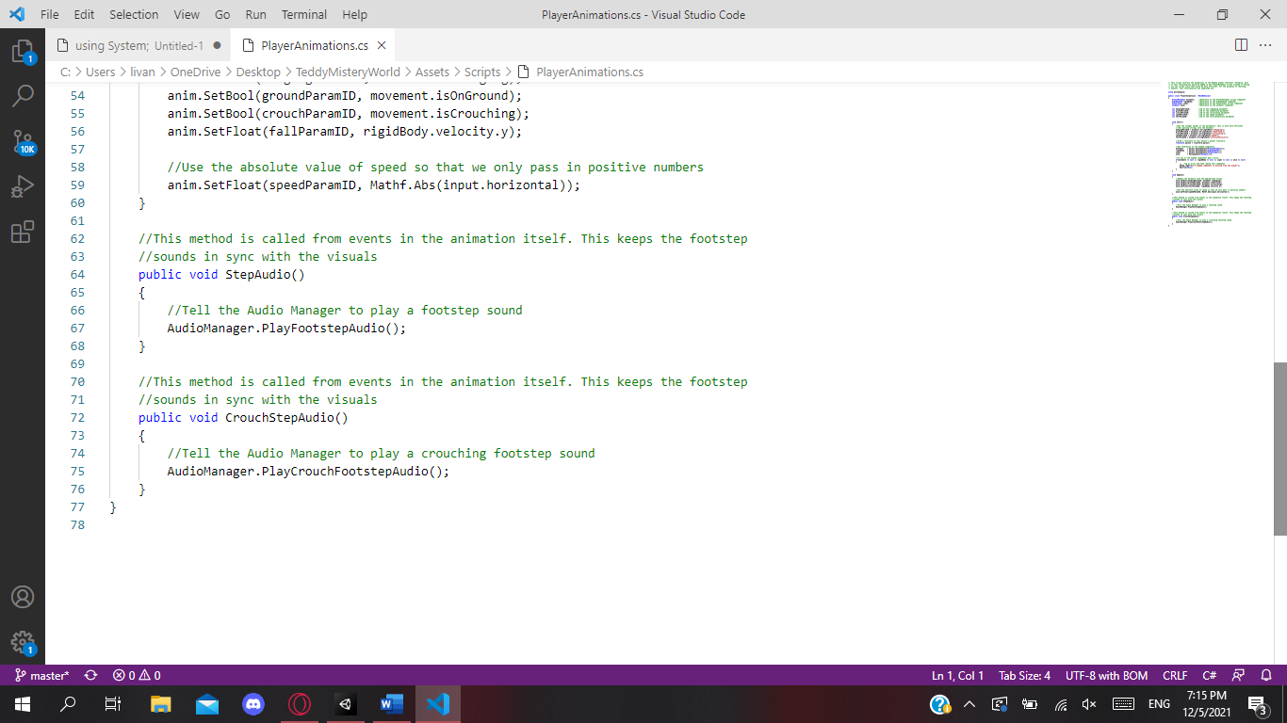

PlayerHealth

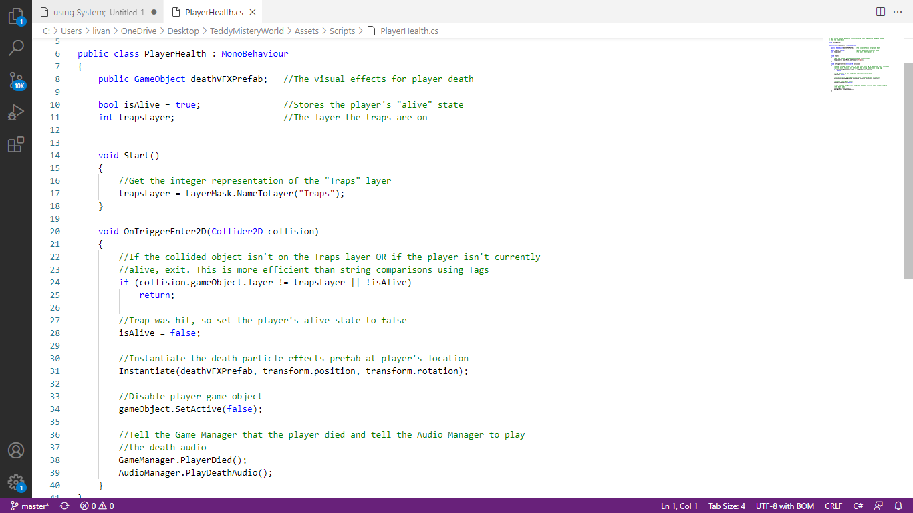

PlayerInput

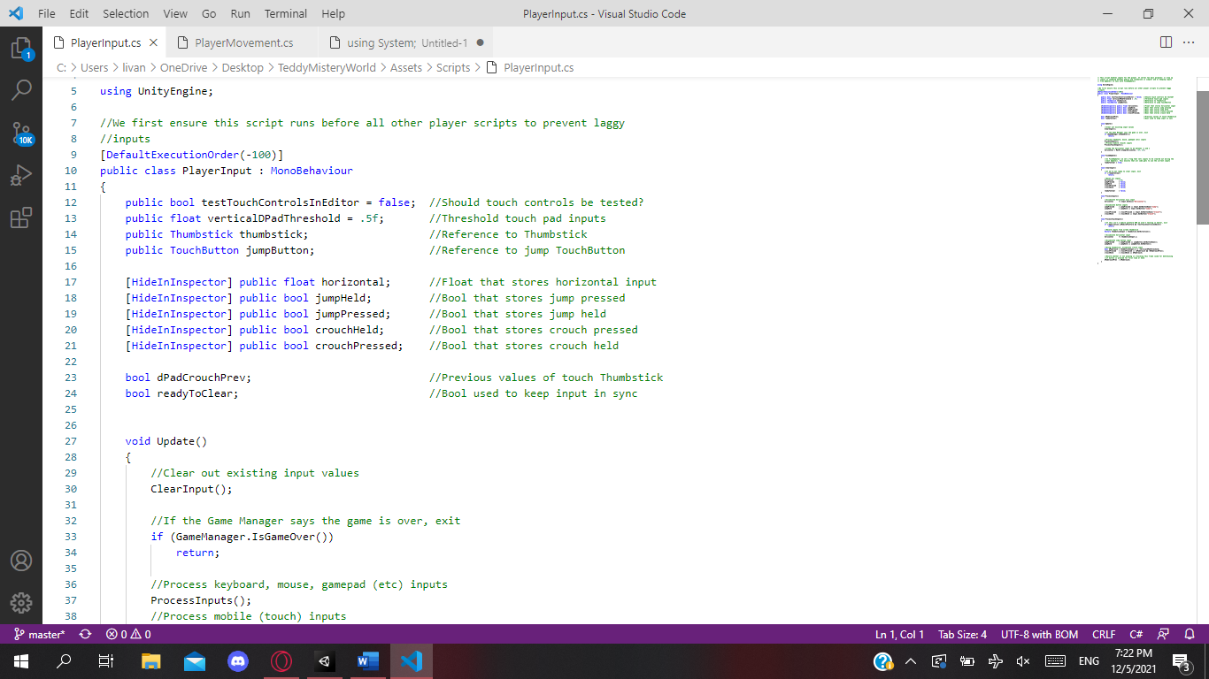

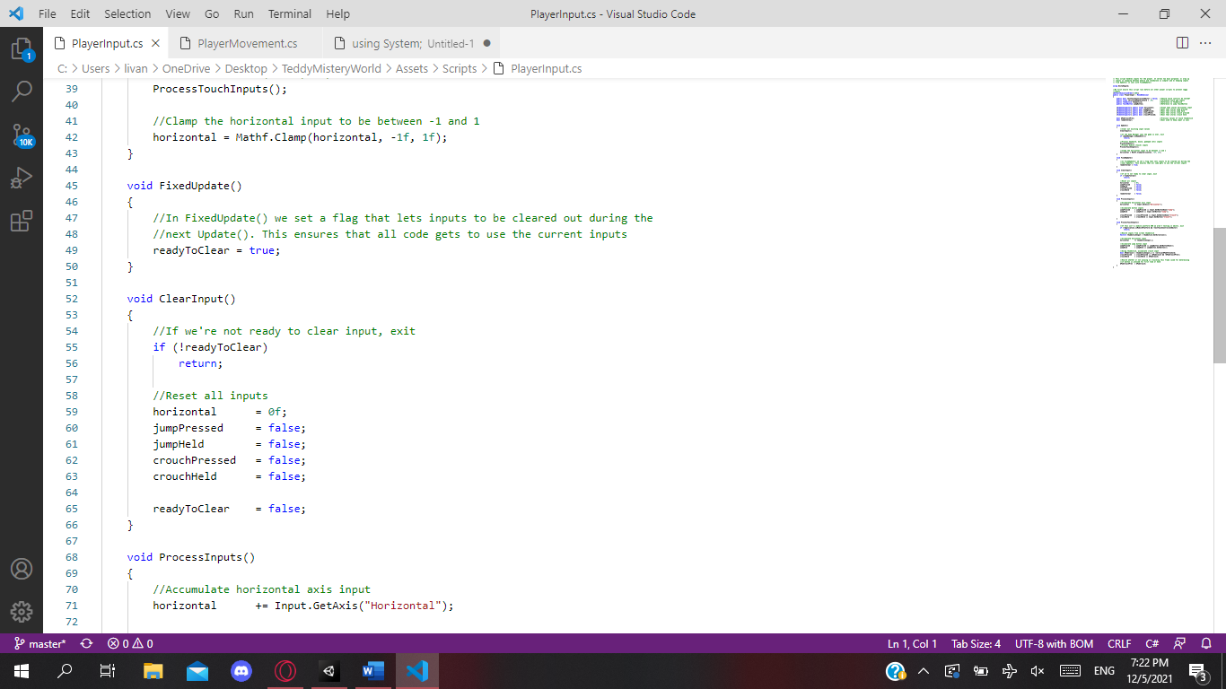

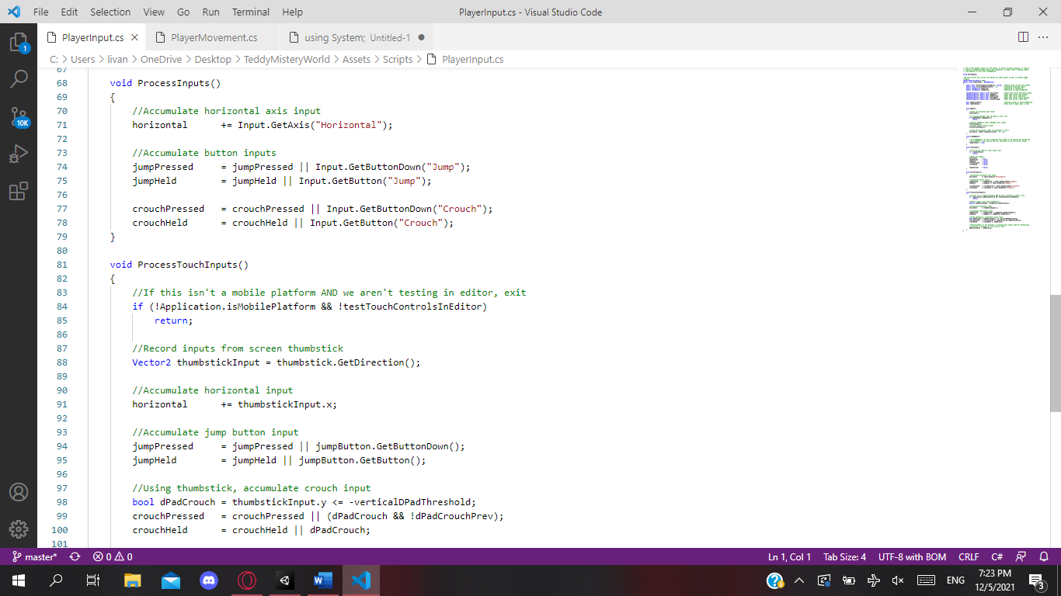

PlayerMovement

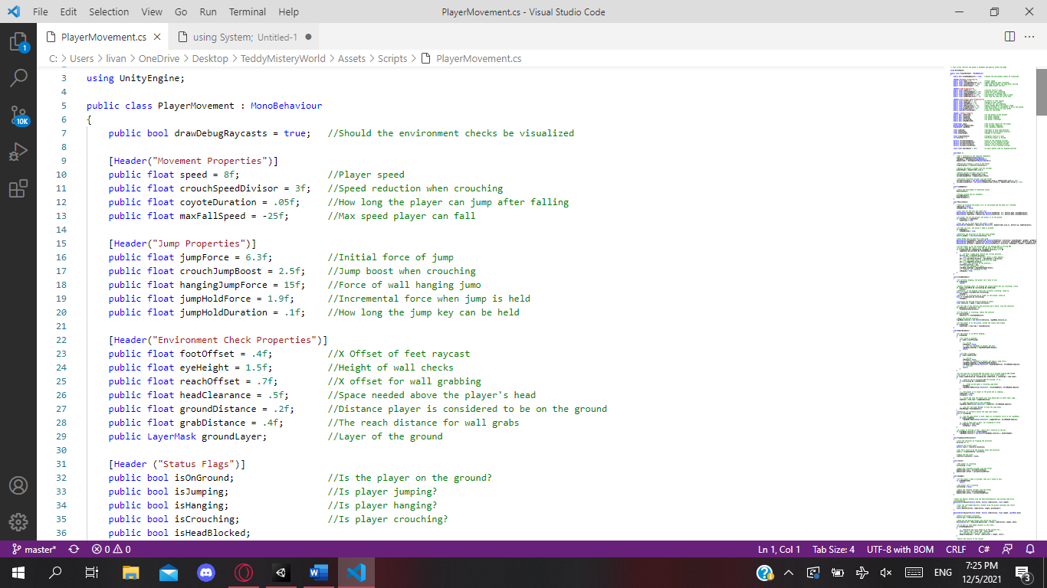

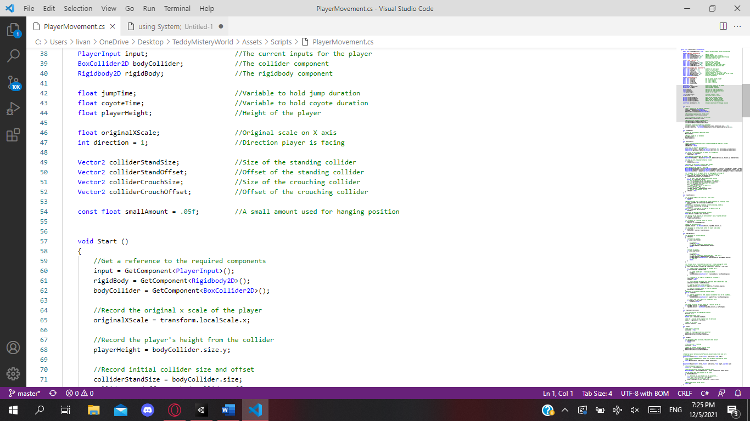

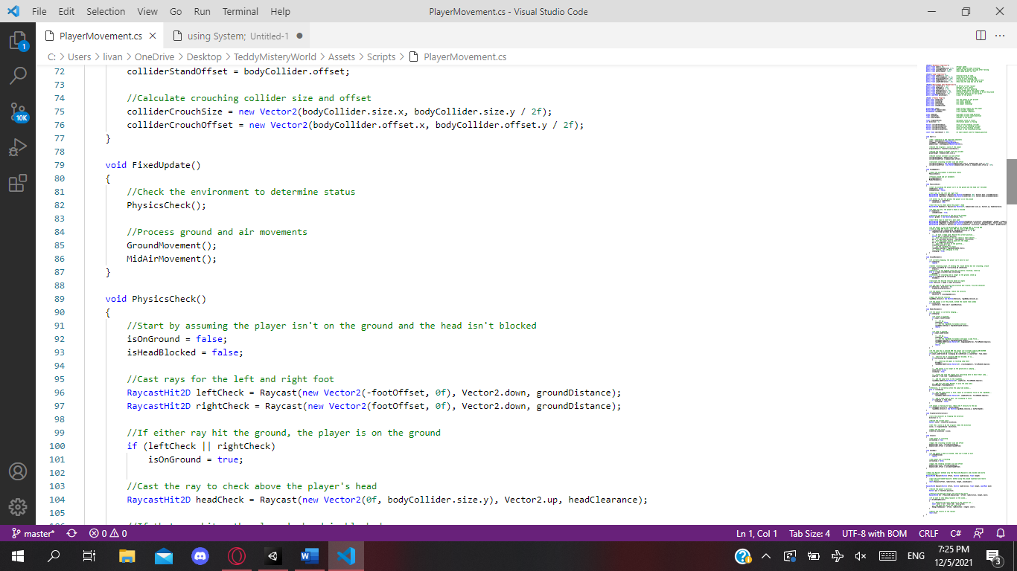

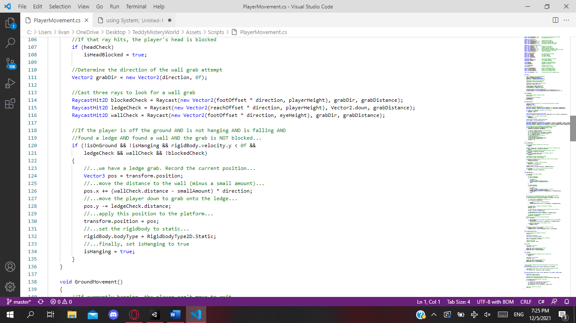

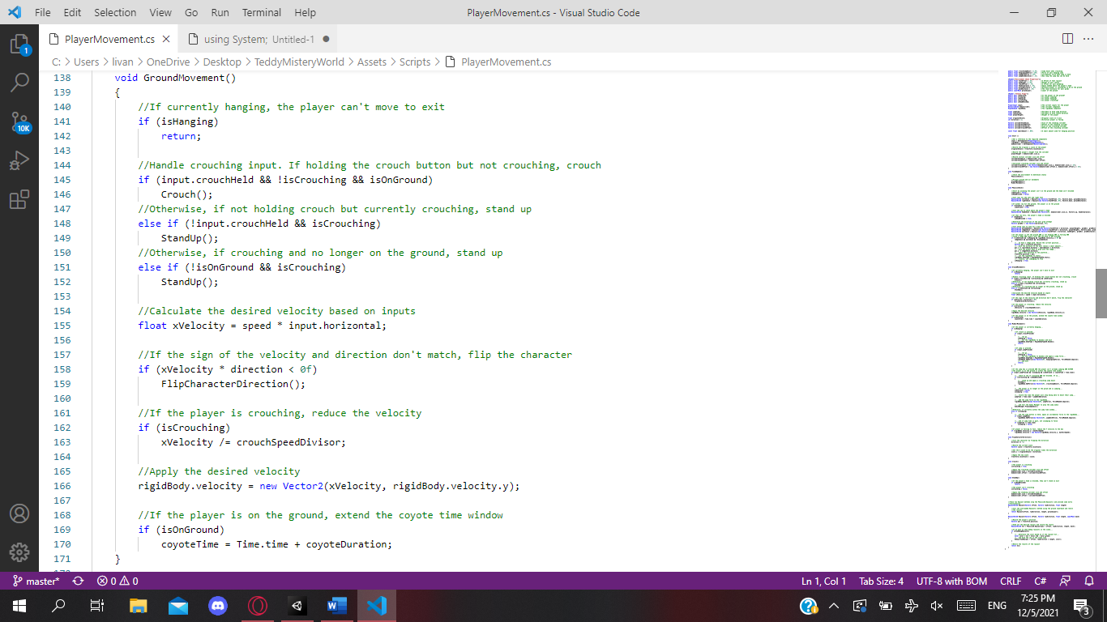

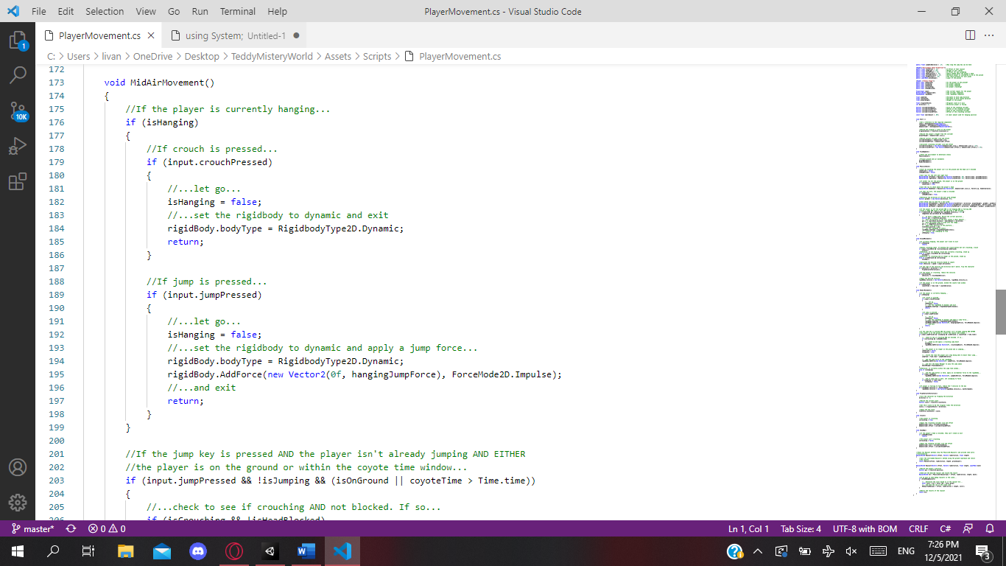

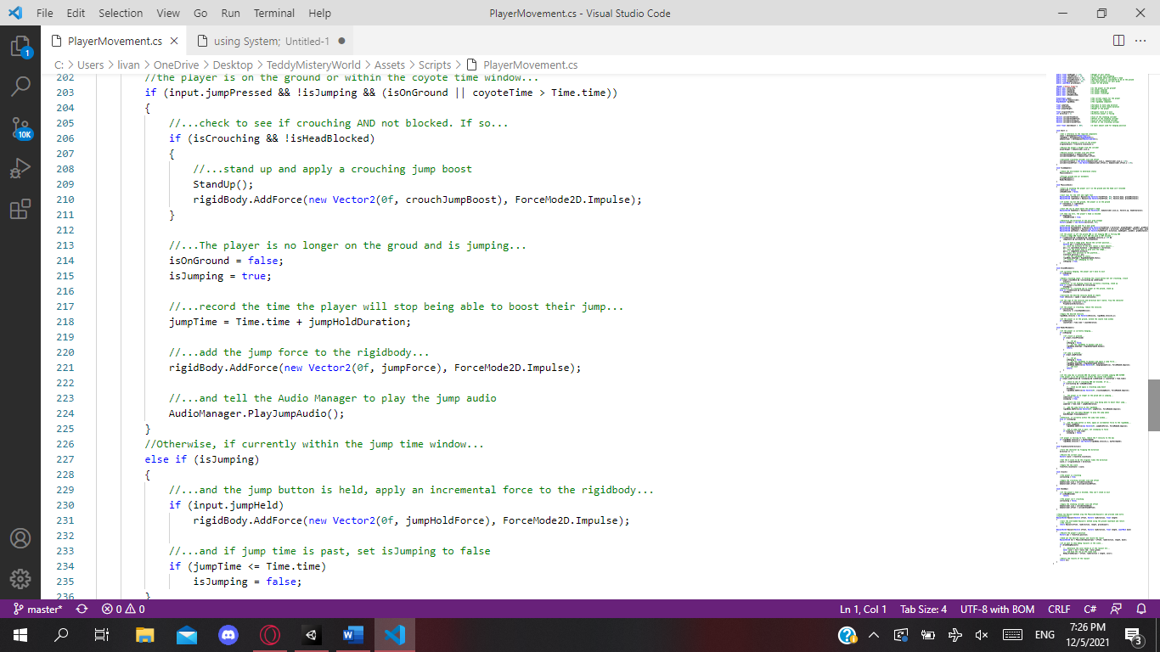

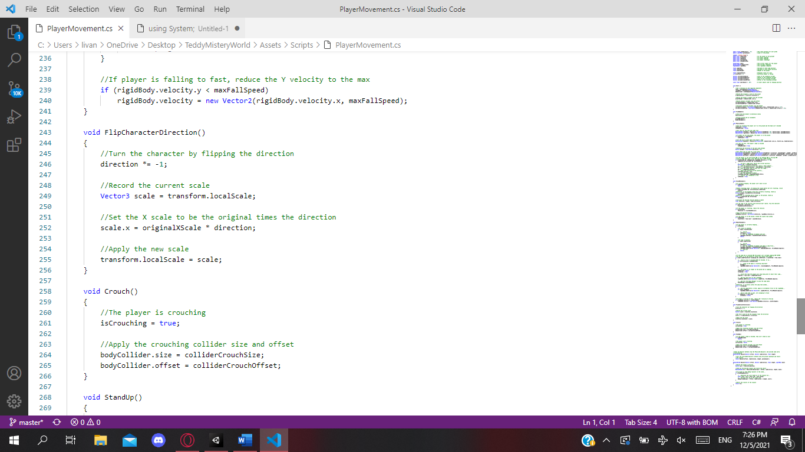

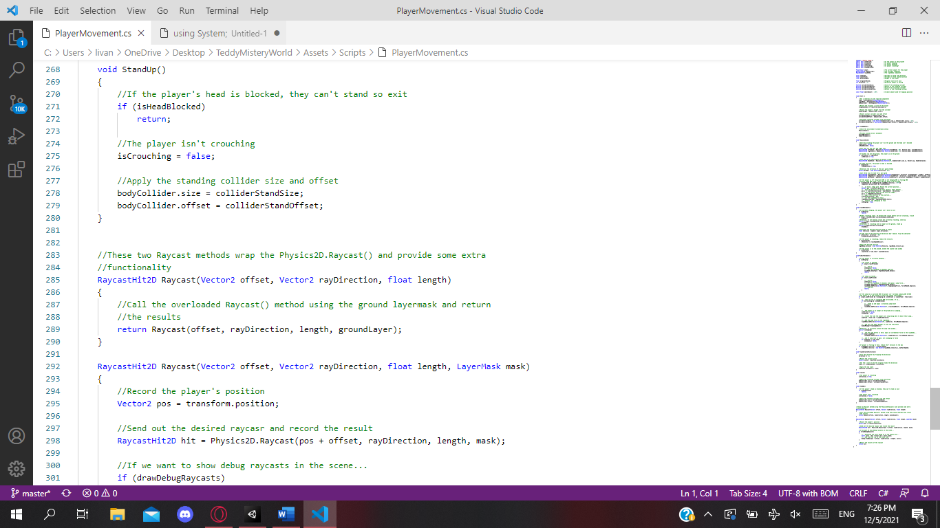

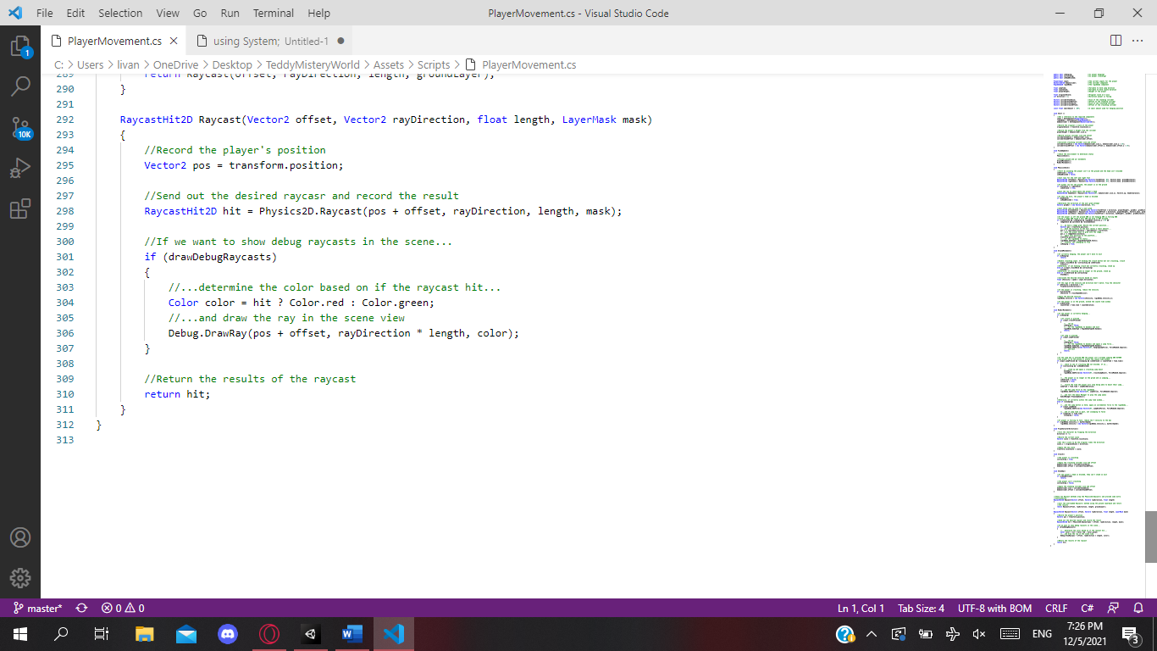

SceneFader

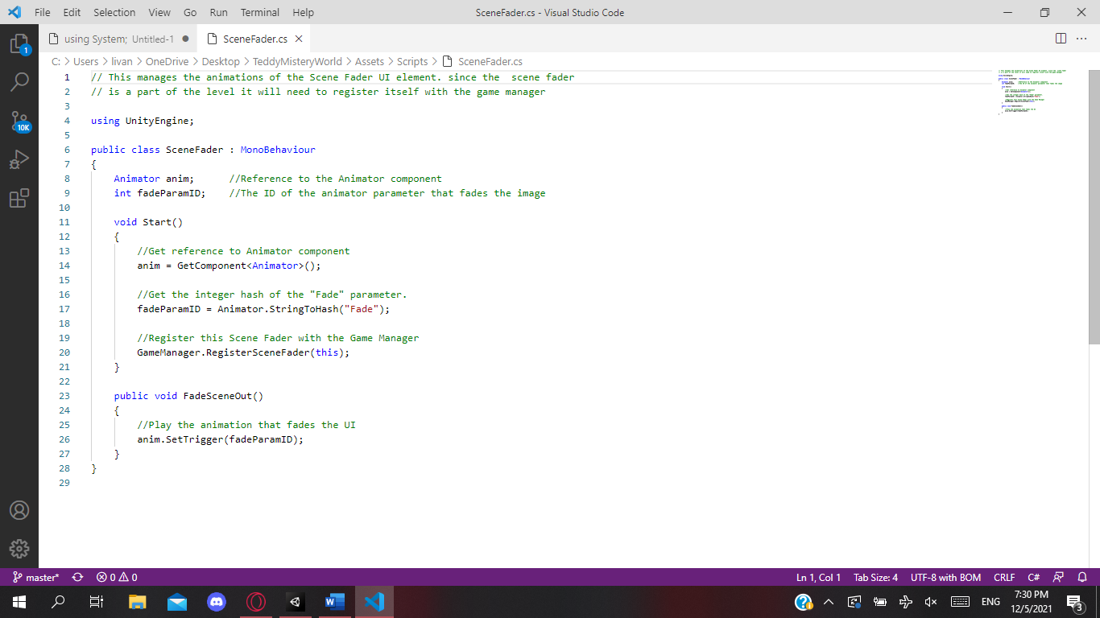

Thumbstick

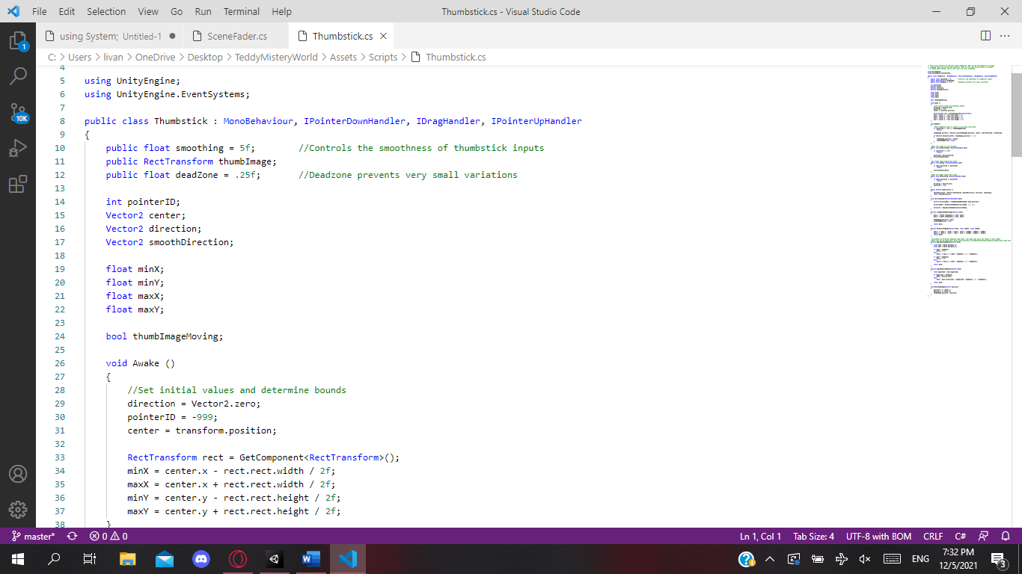

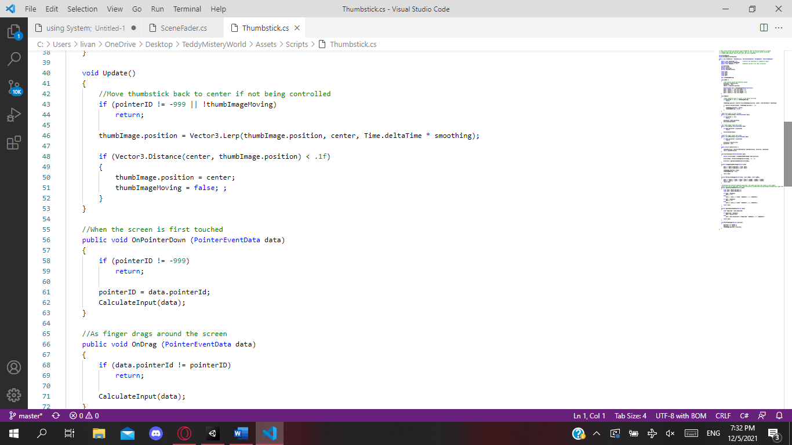

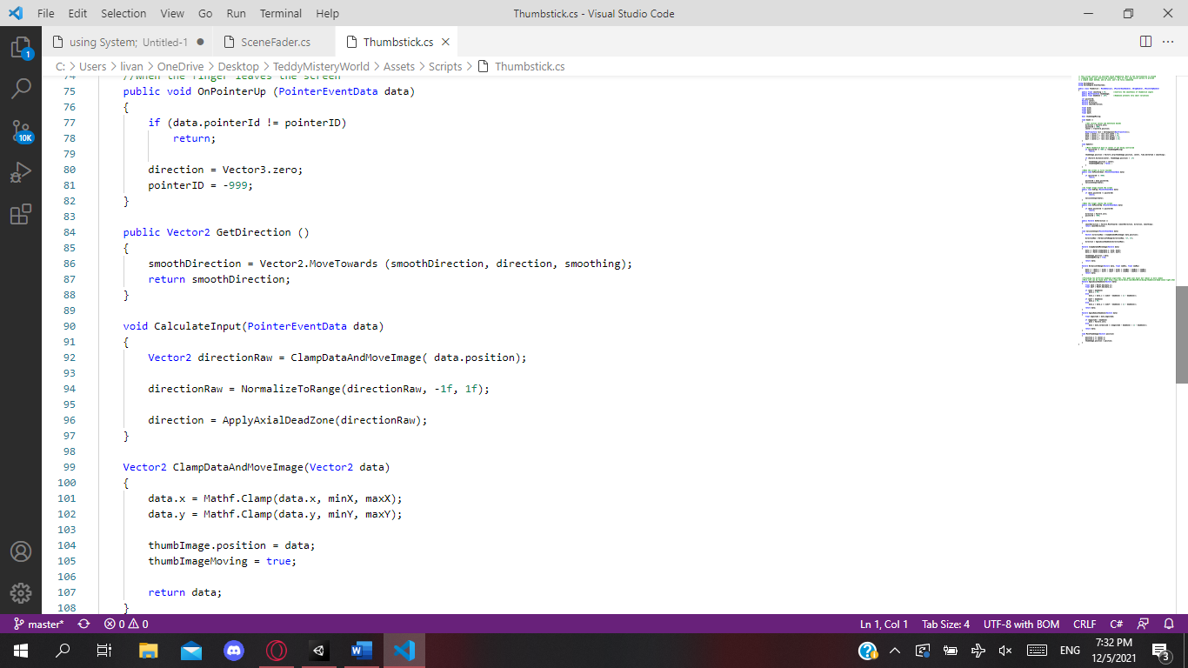

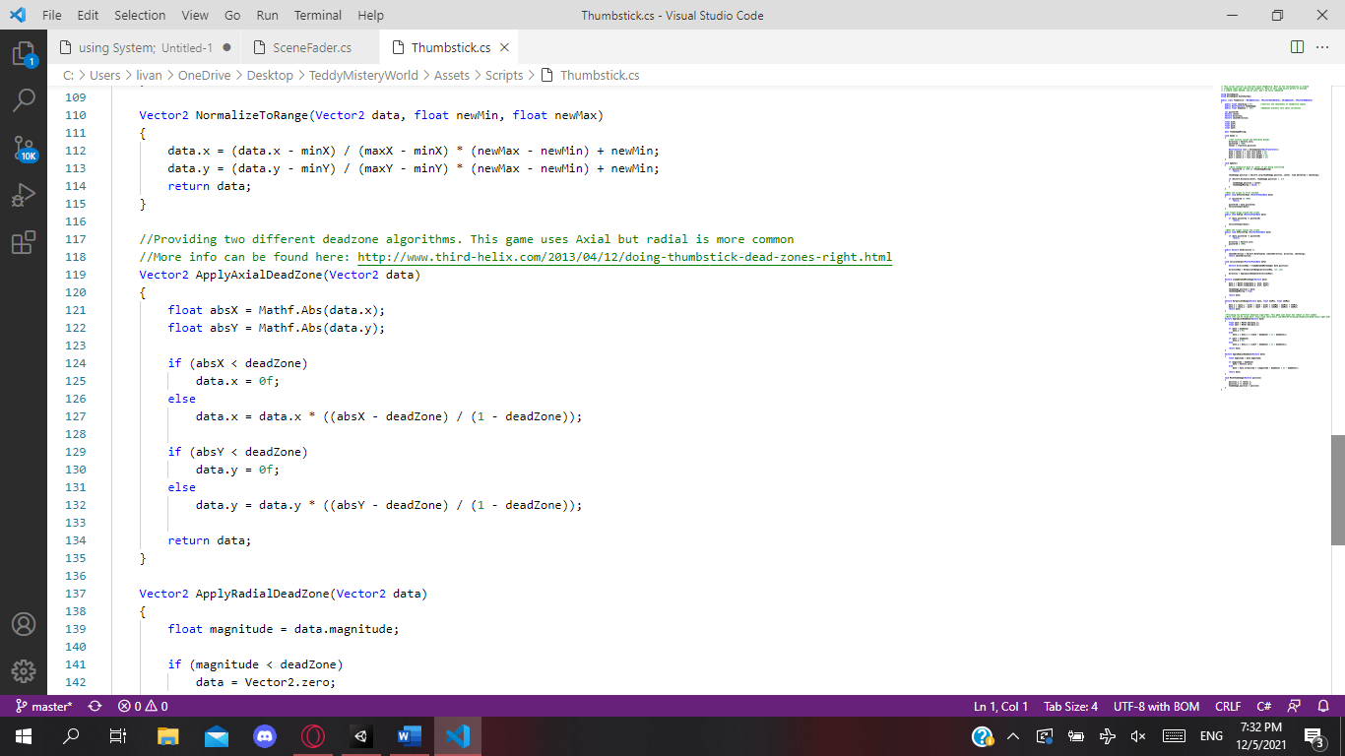

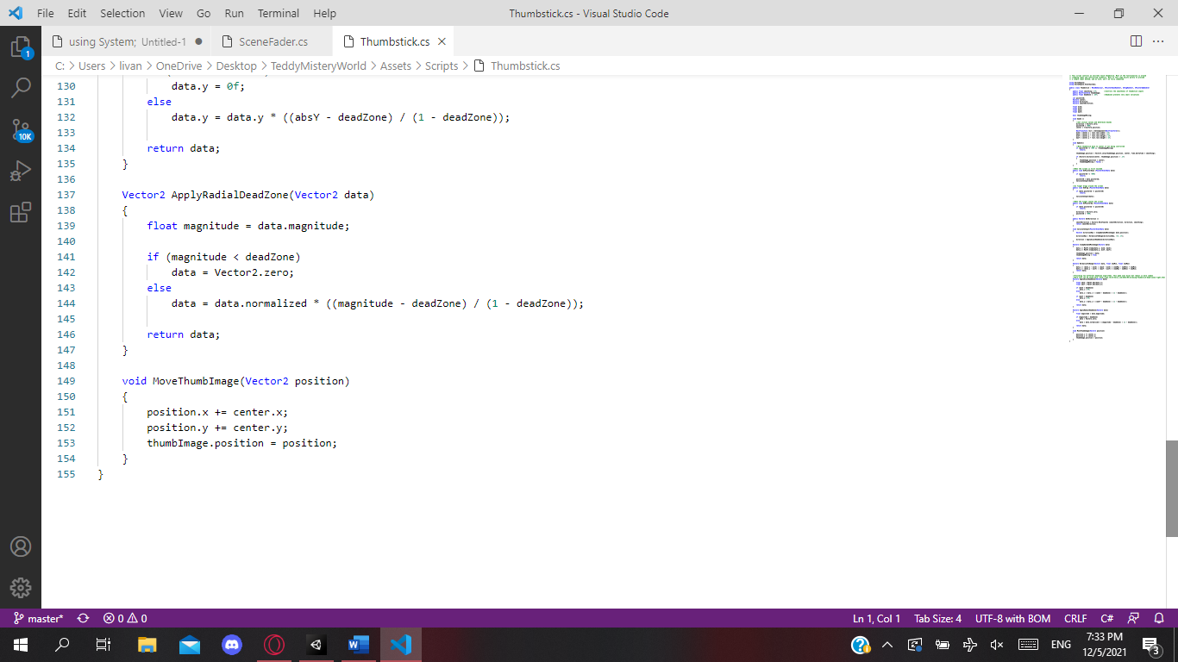

TouchButton

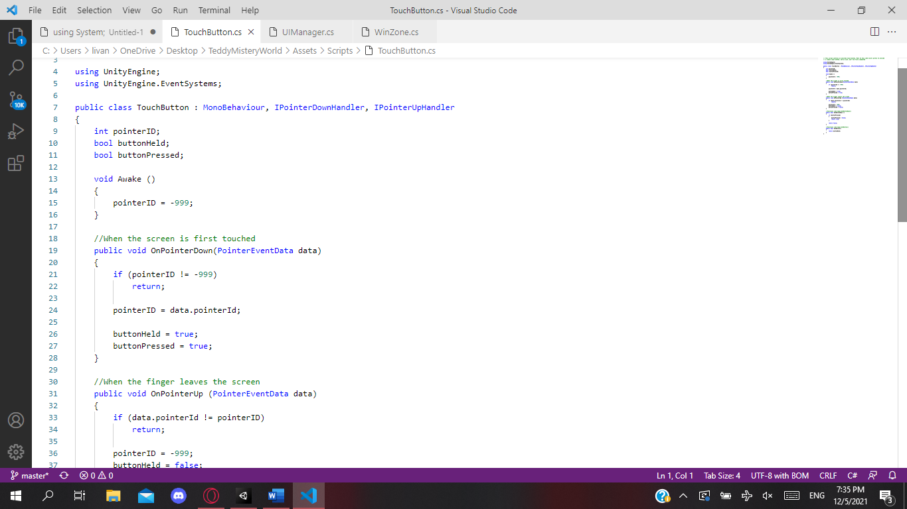

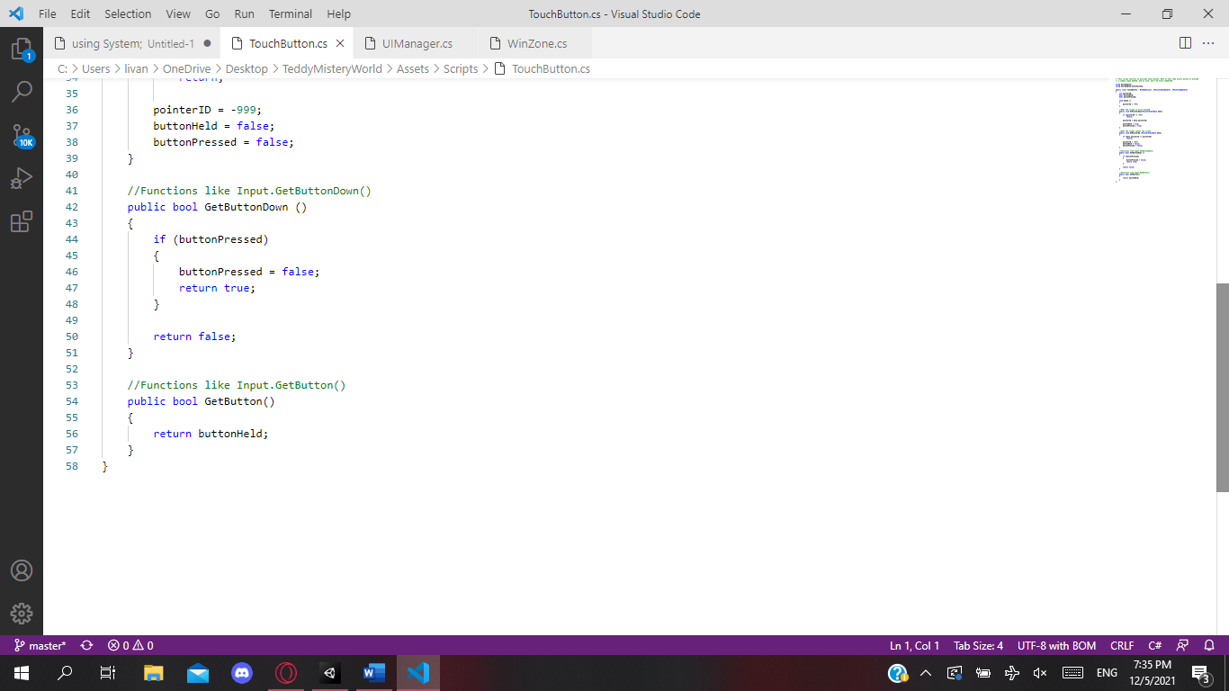

UIManager

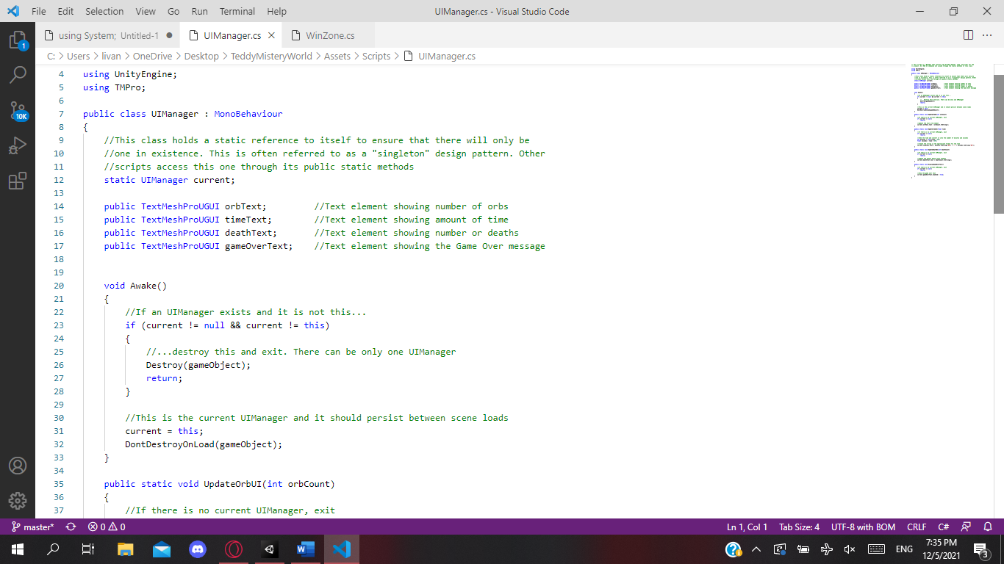

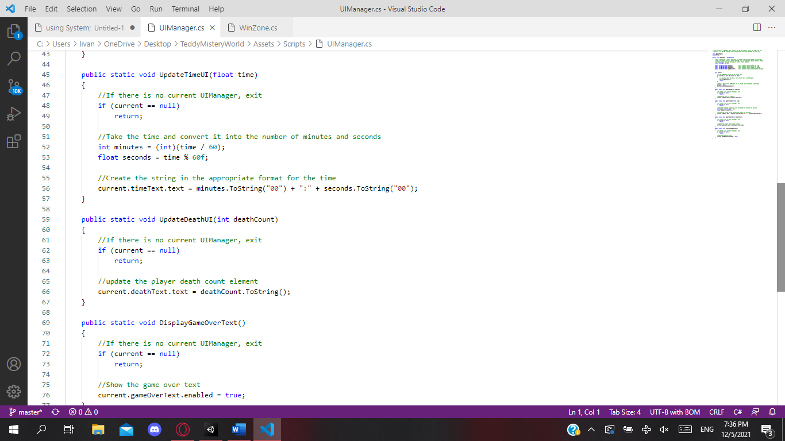

WinZone

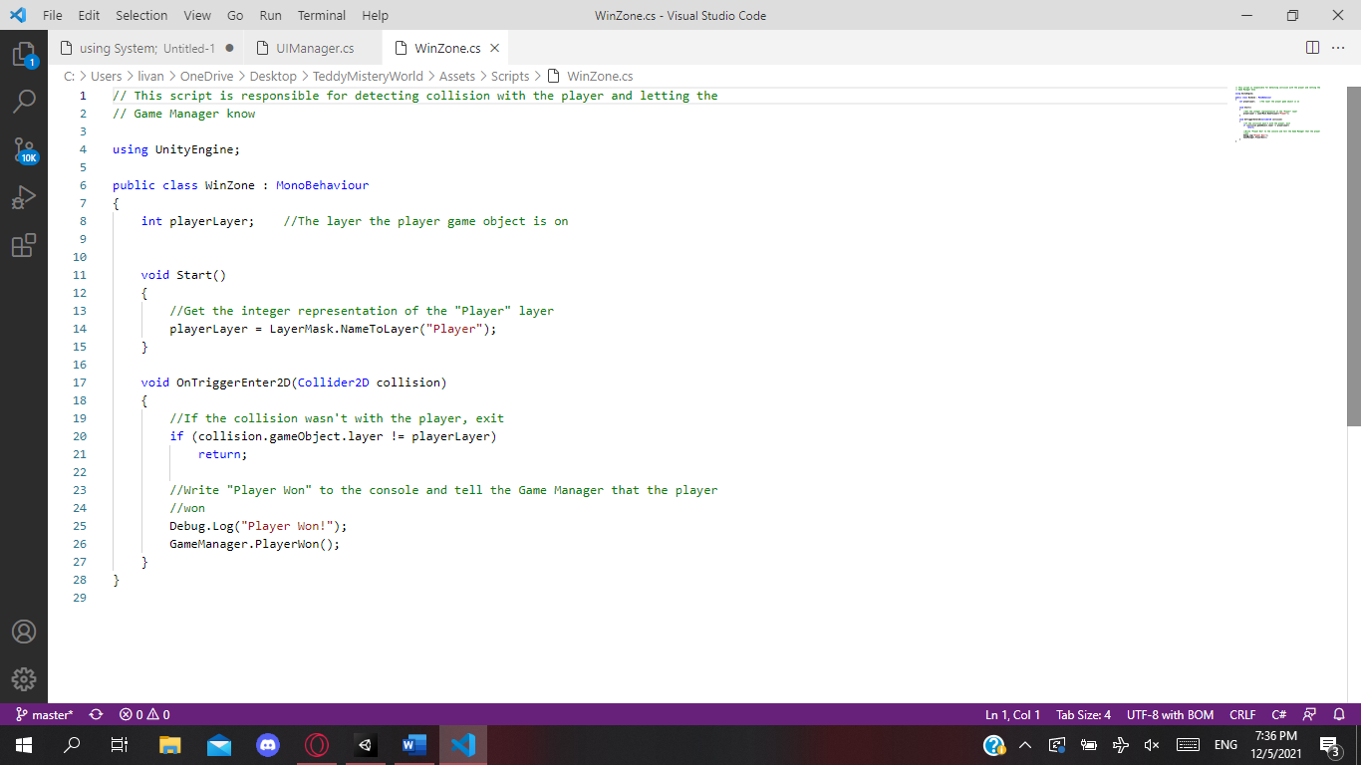

**3.2 Prototipos**

* 1er Prototipo: con el primer nivel básico y movilidad del personaje principal.
* 2do Prototipo: con el segundo nivel básico y movilidad del personaje.
* 3er Prototipo: los otros dos prototipos funcionando correctamente y con el menú principal.

**3.3 Perfiles de Usuarios**

El público objetivo al que este videojuego va dirigido es:

1. Apto para mayores de 13 años.
2. Apto para personas que sus aficiones son la aventura y/o acción.
3. Las personas que tengan acceso a ordenadores van a poder jugar el videojuego, aunque está pensado en un futuro incorporarlo para dispositivos móviles.

**3.4 Usabilidad**

*Escena de juego*

* Utilizar las flechas de dirección o las teclas ‘W’, ‘S’, ‘A’, ‘D’ del teclado para el movimiento del personaje.
* Para saltar más alto, agacharse con ‘S’ y pulsar ‘W’ para saltar.
* Presionar letra ‘P’ para iniciar el juego.
* Presionar letra ‘S’ o tecla de Tab para pausar el juego e ir a las configuraciones del mismo.

*Pantalla principal*

* Presionar las flechas de arriba y abajo o las teclas ‘W’, ‘S’ para moverse entre las opciones del juego.
* Presionar la tecla Enter (intro en los teclados en español) para acceder a la opción seleccionada.
* Presionar la tecla de escape (ESC) para salir de la pantalla de instrucciones.

**3.5 Test**

La audiencia a probar el test comprendía las edades de 13 a 21 años. Se les compartió el juego a varios usuarios seleccionados de manera aleatoria para fines de test del mismo.

En el primer test algunos usuarios sugirieron agregar más obstáculos en el juego. Luego de haber realizado estas mejoras, se les compartió el link nuevamente a los usuarios que ya lo habían testeado y otros nuevos para escuchar todas las opiniones al respecto. Los resultados del segundo test fueron positivos, salvo que dijeron que sería bueno agregar más niveles al juego ya que con solo 1 nivel no fue suficiente para ellos.

Después de agregar los niveles, hicimos una tercera prueba y solo surgió un comentario común en el que todos los usuarios coincidían:

“El juego por el momento lo veo perfecto”

Esto quiere decir que más adelante de acuerdo a los comentarios recibidos por los diferentes usuarios que jueguen el videojuego pueden ir agregándose funciones extras, para que siempre se mantenga a la vanguardia.

**3.6 Versiones de la Aplicación**

*Versión 1.0*

Primera versión del juego, la cual incluye solo 1 nivel.

*Versión 2.0*

Incluye características tales como: movilidad del personaje, recolección de orbes y adición de obstáculos.

*Versión 3.0*

Incluye más niveles lo cual brinda mejores experiencias al jugador y un menú de inicio antes de iniciar el juego.

CAPITULO 4

**CAPÍTULO IV: PUBLICACIÓN**

**4.1 Requisitos de la instalación**

No es necesario instalar el videojuego, ya que cuenta con un ejecutable desde su propio archivo de configuración. Solo el usuario debe hacer doble clic en el ejecutable .exe del videojuego para poder disfrutarlo. Solo debe tener en cuenta las siguientes especificaciones para su correcto uso:

*Para la versión desktop, requisitos mínimos:*

* 2GB de RAM.
* 100MB de espacio libre en disco.
* 512 MB de video.
* Procesador i5 de 3ra generación a 2.4 GHz.

*Para la versión web, requisitos mínimos:*

* Navegador que admita flash player.
* 2GB de RAM.

**4.2 Instrucciones de Uso**

Este videojuego no es muy complejo al momento de jugarlo por lo cual no es necesario aprender muchas cosas para dominarlo rápido, aquí las diferentes funciones básicas que necesitas saber:

* Tecla ‘W’ ó ↑ para desplazarse hacia adelante.
* Tecla ‘A’ ó ← para desplazarse hacia la izquierda.
* Tecla ‘S’ para desplazarse hacia atrás.
* Tecla ‘D’ para desplazarse hacia la derecha.
* Presionar letra ‘P’ para iniciar el juego.
* Para saltar más alto, agacharse con ‘S’ y pulsar ‘W’ para saltar.
* Presionar letra ‘S’ o tecla de Tab para pausar el juego e ir a las configuraciones del mismo.
* Presionar las flechas de arriba y abajo o las teclas ‘W’, ‘S’ para moverse entre las opciones del juego.
* Presionar la tecla Enter (intro en los teclados en español) para acceder a la opción seleccionada.

**4.3 Bugs**

Actualmente el videojuego no ha presentado bugs, y en las pruebas con los

usuarios, tampoco se han reportado algunos, así que básicamente se puede

decir que es un videojuego libre de bugs.

**4.4 Proyección a Futuro**

En un futuro se tiene pensado incorporar el videojuego a plataformas móviles, así mismo con actualizaciones que contengan más niveles y de paso que cada nivel aumente su grado de dificultad. También incorporar nuevos diseños en los diferentes niveles.

**4.5 Presupuesto**

El presupuesto del videojuego es de US$ 12,200 de los cuales:

15% - US $1,830 para publicidad.

30%- US $3,660 para el departamento de producción.

15% - US $1,830 para pago de intermediarios.

20% -US $2,440 para pago de membresías para la publicación del

videojuego para las diferentes tiendas y páginas para su distribución.

10% - US $1,220 para el equipo que interactúa con los usuarios para

reporte de quejas y recomendaciones.

**4.6 Análisis de Mercado**

Con el paso del tiempo, los usuarios buscan mayor entretenimiento, y un mejor desafío, lo cual les brinda la emoción que andan buscando. A pesar de que los juegos de aventura no poseen un alto porcentaje como los de disparo que tienen el más alto porcentaje, al este también pertenecer al género de acción pues ayuda a que se logre posicionar y que mas usuarios se interesen en jugarlo.

Este juego será introducido al mercado de manera gratuita y con la opción (a futuro) de hacer compras dentro del mismo ya sean skin, lo cual hará que sea bastante asequible en el mercado, y a diferencia de otros, estas compras serán bastante consideradas, ya que la intención del videojuego es llegar a la mayor cantidad de público posible.

**4.7 Viabilidad**

Este videojuego está desarrollado para ejecutarse en ordenador y plataformas web sin licencia de pagos, más adelante entrará en fase de desarrollo para Android y iOS ya que es una ventaja segura realizar videojuegos para móviles.